Una Guida Pratica ai Dispositivi di Energia Libera Autore: Patrick J. Kelly

Capitolo 20: Salute

Ci sono un certo numero di cose che hanno un profondo effetto sulla salute di una persona. Ci sono le cose ovvie come ottenere il sonno sufficiente, un adeguato esercizio, dieta adeguata, tra cui una vasta gamma di vitamine e minerali. Maggior parte delle persone sono già a conoscenza di queste cose.

Hulda Clark afferma che la malattia è causata da entrambi veleni assorbente o diventando infestata da uno o più di una vasta gamma di insetti distruttivi e ha prodotto un libro che copre come affrontare queste cose nocive: http://www.free-energy-info.com/Hulda2.pdf e un altro libro trattare specificamente con trattamento dei cancri: http://www.free-energy-info.co.uk/Hulda.pdf.

Bob Beck è stato anche molto efficace nel trattare con la malattia, tra cui quelle malattie che la medicina convenzionale (pharmaceutical-basato) non può curare. Bob raccomanda l'uso di argento colloidale (http://www.free-energy-devices.com/Silver.pdf) e una pulsazione elettronica a bassa frequenza di circa 4 impulsi al secondo (http://www.free-energy-info.tuks.nl/Beck.pdf) e l'aiuto costruttiva può essere trovato alla http://www.free-energy-info.com/BeckBuild.pdf. È anche un fatto che l'autismo può essere combattuto rapidamente con l'uso del suramin 100 anni di droga.

Ci sono anche effetti causati in genere dall'invecchiamento. Esiste la condizione dell'Alzheimer che può essere combattuta assumendo MSM e Lecitina quotidianamente e le condizioni della degenerazione maculare (aggravate dall'uso dell'illuminazione a LED nella vostra casa), portando alla cecità che può essere combattuta assumendo Lutein quotidianamente.

Hulda Clark sia Bob Beck hanno aiutato molte persone a superare problemi fisici. Tuttavia, intorno al 1920, Georges Lakhovsky, un russo, ha presentato un sistema molto avanzato che è probabilmente il più potente sistema medico fino ad oggi.

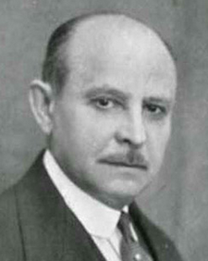

Il sistema si basa sul fatto che ogni cellula in un corpo vivente, vibra a una propria frequenza particolare di Lakhovsky e che le cellule che non sono in buona salute hanno vibrazioni deboli. Lakhovsky si occupa di questo da seduto il suo paziente in un delicato campo elettronico che vibra sopra una gamma molto ampia di frequenze. Tale campo vibra è molto benefico per il paziente, come essa rafforza la resistenza delle cellule nel corpo, aumentando la loro forza di vibrazione e così aumentare il loro livello di salute. Non c'è nessun contatto tra l'apparecchiatura e il paziente, e il trattamento può occuparsi di tutti i tipi di malattie. Al momento della scrittura non sono consapevole di qualsiasi oscillatore Lakhovsky correttamente costruito, Ready-Made, offerti in vendita. Tuttavia, è perfettamente possibile fare uno proprio e che è che cosa il resto di questo capitolo è circa. Solo per ottenere chiari nella vostra mente, il trattamento consiste nel sedersi in un campo elettronico innocuo come si può vedere Lakhovsky facendo qui:

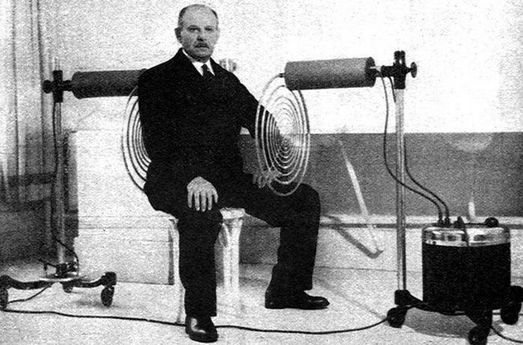

Un contribuente americano che preferisce restare anonimo, ha gentilmente accettato di condividere i dettagli del suo completamento della replica di un oscillatore di vasta gamma di Lakhovsky. Il suo design è stato replicato in modo indipendente da diciotto altre persone e la propria unità è stata in uso normale per due anni. Egli dice:

Usando la mia macchina Lakhovsky non si ammalano mai o anche ottenere un freddo più. Io lo uso per quindici minuti una volta molto quattro giorni. Non vi annoierò con la storia della vita di Georges Lakhovsky. C'è una discreta quantità di informazioni su internet è possibile cercare per saperne di più circa l'uomo. Mi permetta di dirle quello che penso di lui, come sono venuto a sapere di lui e il suo lavoro, e perché penso che è una figura "bigger than life".

Lakhovsky nacque nel 1870 in Russia. Ha vissuto in Francia e poi nel 1940 si trasferisce in America, ma avendo esperienza e grande conoscenza, è stato accolto dal Dr Disraeli Kobak. Successivamente, Dr Kobak usato macchina di Lakhovsky per trattare migliaia di pazienti che hanno avuti una vasta gamma di malattie.

Lakhovsky morì in un incidente d'auto nel 1942. Egli era di 73 anni. Suo figlio ha assunto il suo lavoro con Dr Kobak. Lakhovsky ha creduto che le cellule sono piccoli circuiti oscillatori, che emettono onde elettromagnetiche breve ultra. Egli ha dimostrato che nessun essere vivente è senza cellule, e quelle cellule si comportano come una radio formata da circuiti oscillanti.

Nel 1998 ho acquistato un libro scritto da Georges Lakhovsky. Il libro si intitola "Il segreto della vita". Possiedo ancora che io e il libro mai vorrei venderlo. Ha cambiato la mia visione del corpo umano e come funziona... Così, ho iniziato a raccogliere nulla circa il suo lavoro, ho voluto costruire la sua macchina più oscillatore onda 20 anni fa, ma appena non c'era abbastanza informazioni disponibili a quel tempo.

Ho avuto qualche idea dove cominciare, a causa del suo brevetto della sua macchina per primo, ma sicuramente non era abbastanza informazioni per investire il mio tempo e denaro a quel tempo. Passati anni, mentre io ho aspettato il momento giusto. Sono anche venuto a sapere circa la macchina di anello di Dotto, ma a causa della mancanza di informazioni ho deciso di fare nulla al riguardo. Come si vedrà poco che ho preso la decisione giusta... solo non può indovinare la macchina Lakhovsky! Avete bisogno di conoscere i fatti, per poter costruire correttamente e in modo sicuro!

Georges Lakhovsky era un umanitario, la cura individuale che ha salvato migliaia di vite con la sua macchina. Centinaia di volta che trattate le persone povere senza far pagare loro una tassa. Ha detto una volta per un medico che per lui non è una questione di soldi e la fama, quando le persone tornavano a lui dopo aver guarito loro lo sguardo nei loro occhi, la gratitudine per lui valeva più di ogni altra cosa. Tutto quello che importava era aiutare le persone malate. E 'stato molto più avanti del suo tempo. Era un genio come Nicola Tesla era.

Lakhovsky ha dichiarato che "la vita è stato creato da radiazioni, gestito da radiazioni e distrutto da uno squilibrio oscillatorio". Come la macchina di Lakhovsky funziona non è così difficile da capire. Prima di tutto bisogna capire che tutto nel nostro universo vibra! Tesla ha detto; "Se si vuole trovare i segreti dell'universo, pensare in termini di energia, la frequenza e la vibrazione". Tesla è diventato un buon amico quando Georges Lakhovsky gli chiese di aiutarlo a progettare la sua bobina per la sua macchina. Credo che le prove sono schiaccianti nella macchina stessa. Alcuni dicono che non vi è la tecnologia di Tesla nascosto nella macchina di Lakhovsky.

E 'un peccato che Tesla e Lakhovsky morì pochi mesi di distanza l'uno dall'altro. Il problema più grande che Lakhovsky affrontato era che ha dovuto superare il fatto che il corpo umano composto da più di circa 200 quintilioni cellule! Ogni cella oscilla al proprio tasso specifico, e con la sua particolare lunghezza d'onda. Così, doveva fare un apparecchio che è in grado di generare un campo elettrostatico con un elevato numero di frequenze diverse lunghezze d'onda nulla da 3 metri a raggi infrarossi, che è una frequenza da 750 kHz attraverso 3 GHz o addirittura 300 GHz. Ciò è necessario in modo che ogni cellula potrebbe trovare la propria frequenza ed iniziano a vibrare in risonanza.

Per implementare ciò, ha anche bisogno di una antenna diffusore con un circuito oscillante ad esso collegato. Nel 1931 la prima macchina Lakhovsky è stato installato in un ospedale di Parigi. In America e in Europa, la macchina è stata utilizzata con successo per il trattamento di varie malattie organiche, tra cui il cancro.

Questo è un design avanzato e mentre lo schema circuitale mostra componenti come articoli singoli, alcuni dei quali sono costituiti da due o più componenti, come spiegato nel testo descrittivo. C'è molto poco spazio per componenti alternativi se l'apparecchiatura è di operare come previsto e produrre effetti benefici sull'uomo, e anche la direzione in cui l'apparecchiatura è orientato è un fattore critico. Tuttavia, la progettazione come descritto qui funziona bene ed è abbastanza semplice per voi per costruire. Questo è lo schema circuitale:

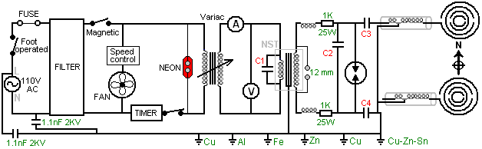

I componenti sono a loro volta abbastanza pesante e così sono costruiti in una scatola abbastanza sostanziale che si è fisicamente pesanti, e così è montato su quattro ruote in modo che possa essere facilmente intorno gommati. Come il costruttore è americana, la sua alimentazione di rete è 110V AC che è controllata da un interruttore a pedale che passa l'apparecchio spento immediatamente se il paziente sceglie. L'alimentazione passa poi attraverso un fusibile, un filtro ed un interruttore magnetico per fornire un alimentatore elettronico pulito e sicuro. Tuttavia, il circuito crea notevole rumore elettronico con il suo spinterometro, il filtro è destinata principalmente a bloccare i segnali generati dal circuito di tornare nel cablaggio di rete. Allo stesso modo, il circuito ha una connessione di terra di sei-rod si trova nelle vicinanze e che utilizza barre di messa a terra di rame, ottone, alluminio, ferro e zinco rame placcato. Si prega di notare che la "terra" o la connessione "a terra" deve essere il proprio collegamento a terra separato e il cavo di collegamento a terra non devono essere utilizzati come sarebbe passare interferenze da parte del circuito attraverso il filo di terra comune ad altri utenti di rete nelle vicinanze. Una ventola di raffreddamento viene eseguito direttamente dalla rete elettrica e un timer manuale meccanico è fornito in modo che il tempo di trattamento può essere impostato in anticipo. Una lampada al neon è installato per mostrare quando il timer è in funzione.

Tuttavia, se non siete esperti in elettronica, si prega di non scoraggiare da schema elettrico come la maggior parte dei componenti possono essere acquistati già pronti e così la maggior parte della creazione del circuito è solo una questione di interconnessione componenti commerciali.

Ciò che deve essere costruito sono il corpo, un paio di rotoli (e questi sono facili da avvolgere, anche se non avete mai avvolto una bobina prima), il divario scintilla che è fatto da componenti che possono essere acquistati sul mercato e che rientra in grande dettaglio in questo documento, e le antenne che sono anche descritti in dettaglio qui.

Per incoraggiare in questo, date un'occhiata ad alcuni dei componenti che è possibile utilizzare in questo progetto e si noterà che quasi tutto nel circuito in vista del spinterometro può essere acquistato già pronti:

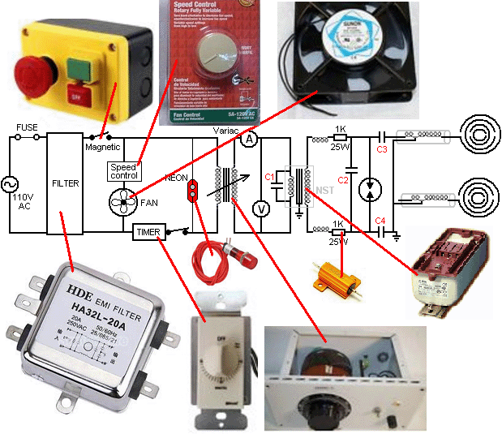

Sia operando con 110 volt-rete CA come in America o con 220-volt CA alimentazione ovunque, un trasformatore variabile 770 watt noto come "Variac" consente la tensione al resto del circuito da impostare manualmente un voltmetro e un amperometro sono previsti per mostrare ciò la potenza assorbita è per il resto del circuito. Voltmetri, amperometri e condensatori sono tutti disponibili in commercio e una ricerca di eBay dovrebbero trovare i componenti di cui avete bisogno.

La parte operativa del circuito inizia con un trasformatore elevatore 12,000V 60mA con condensatore "C1" collegato attraverso il suo avvolgimento primario. Mentre la schema circuitale mostra questo componente come un trasformatore semplice, è in realtà un trasformatore Neon Sign ("NST") e circuito di pilotaggio che innalza la frequenza della tensione alternata a 20.000 cicli al secondo o più, e la tensione a otto mila volt o più. L'uscita dai valichi secondari NST attraverso due induttanze e due resistenze a condensatore "C2", in cui la tensione costruire fino a quando gli scarichi spinterometro. Una scintilla crea un impulso di tensione molto forte, che contiene tutte le frequenze aggiunti insieme in un singolo impulso e impulso viene alimentato attraverso i due condensatori "C3" e "C4" verso le antenne di trasmissione che sono costruiti in modo da trasmettere una serie di frequenze diverse attraverso elementi risonanti dell'antenna:

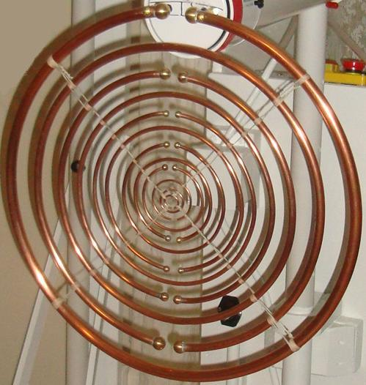

Si noterà che ci sono molti diversi diametri di tubo di rame utilizzato in questa aerea e che, combinata con il diametro del cerchio in cui ciascun tubo è piegato, provoca ogni sezione di tubo in risonanza con una frequenza diversa, e cioè il operativa cuore del disegno, ma più di questo più avanti.

Così, a grandi linee, abbiamo un circuito che provoca due antenne corrispondenti a oscillare (90 gradi fuori fase) in una gamma di frequenze, e che crea un ambiente molto favorevole per un essere umano, e probabilmente qualsiasi altro primate biologica vivente. Il costruttore dice: Nessun medico ha mai guarito nessuno nella storia del genere umano. Il vostro corpo ha il potere di guarire se stesso 24 ore, 7 giorni alla settimana e medici possono solo aiutare il corpo a recuperare più velocemente. Ho costruito una macchina che mi tiene eccitato, facendomi sentire meglio ogni volta che lo uso, mi libera dallo stress quotidiano, e mi guarisce se ciò è necessario.

Un luogo logico per avviare la costruzione è quello di rendere il corpo. Come il costruttore è americano, mostra le dimensioni in unità imperiali (piedi e pollici), ma come la maggior parte delle persone nel mondo lavorano in unità metriche (metri e millimetri) disegni che illustrano le misure in unità imperiali si ripetono in unità metriche. Nessuno dei disegni sono in scala.

La custodia è costruita in legno massiccio tre quarti di pollice o compensato, che è di tre quarti di un pollice di spessore (circa 18 mm o 20 mm). Ha un fronte, una cerniera posteriore, due lati, un top, un fondo, un ripiano full size e una mensola stretta. I lati hanno ventilatori per consentire ai fan di soffiare aria di raffreddamento attraverso l'alloggiamento, come la maggior parte delle apparecchiature elettriche ed elettroniche è posizionato all'interno della custodia e gli scarichi scintilla causano il riscaldamento.

Gran parte dei contenuti della scatola è pesante e l'involucro stesso è sostanziale, il peso complessivo rende opportuno montare l'alloggiamento su ruote o ruote in modo che possa essere spostato facilmente. Un aereo è attaccato al corpo e l'altra antenna è in una unità free-standing separato come mostrato qui:

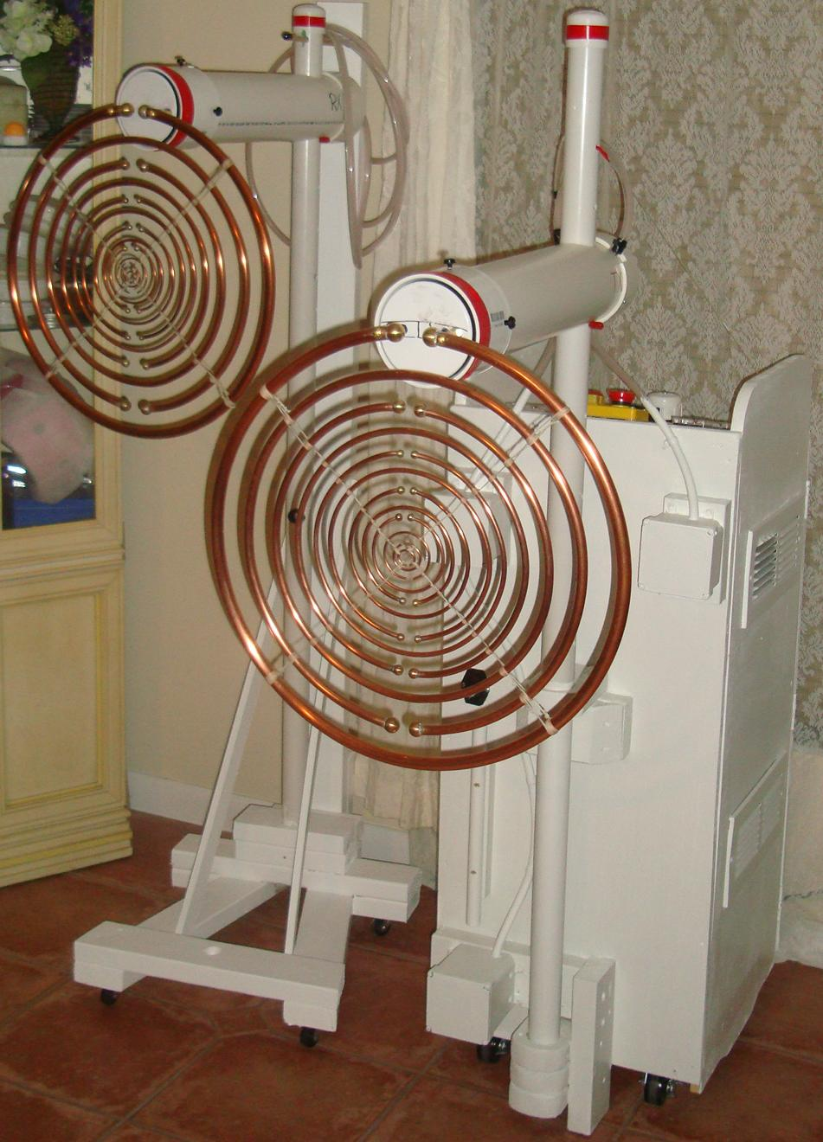

Si noterà che il ventilatore di plastica copre arco nella maggior parte dei pannelli laterali. Essi sono disposti con uno sopra il ripiano interno ed uno sotto su ciascun lato dell'involucro:

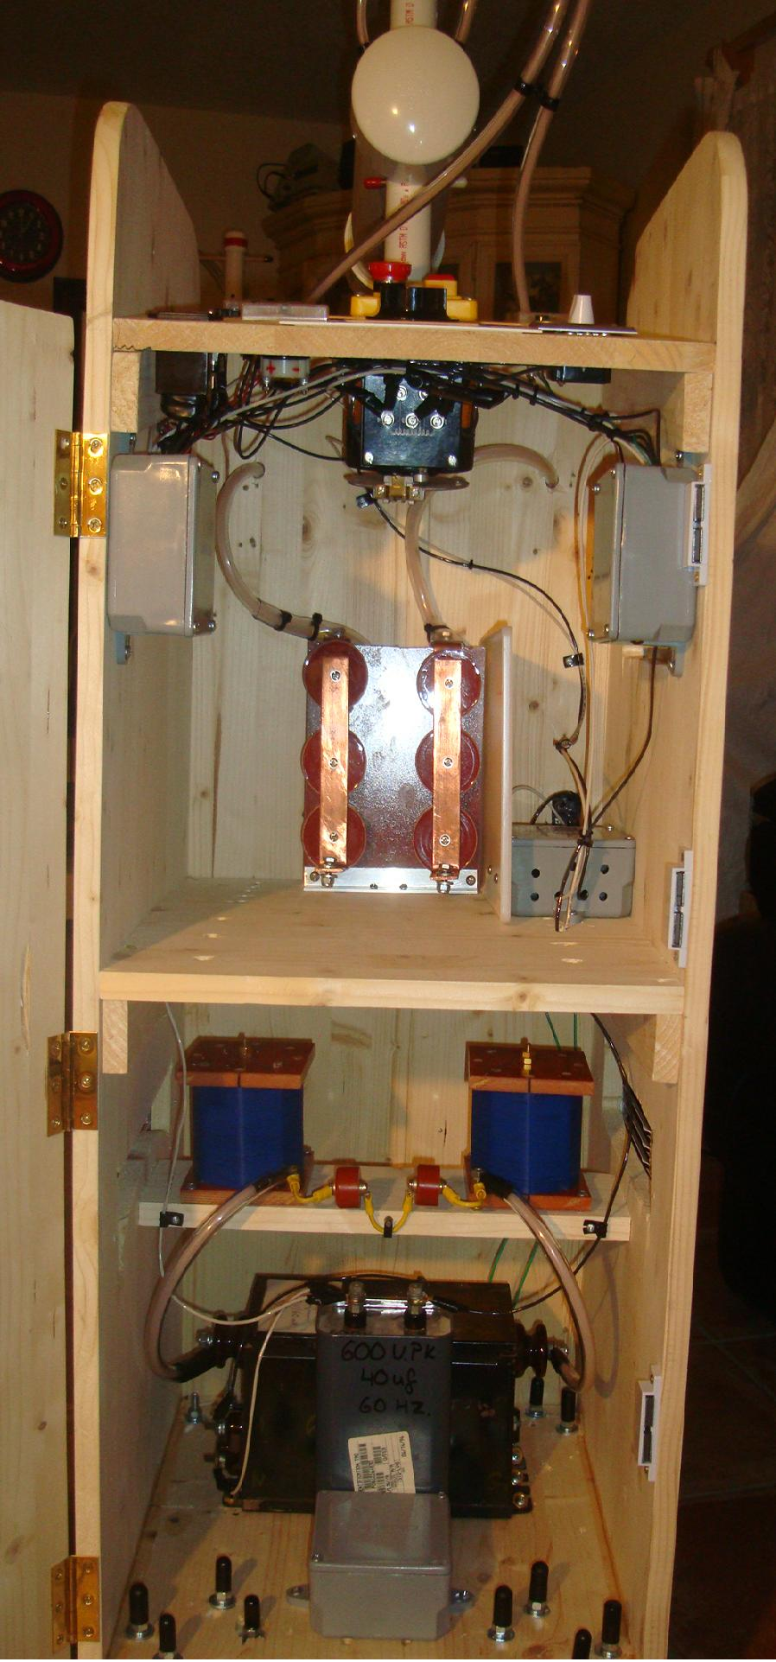

Le dimensioni dei pezzi sono i seguenti:
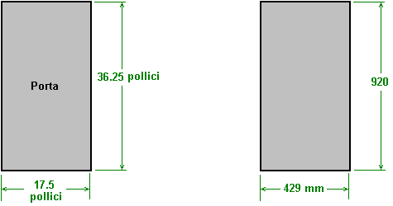

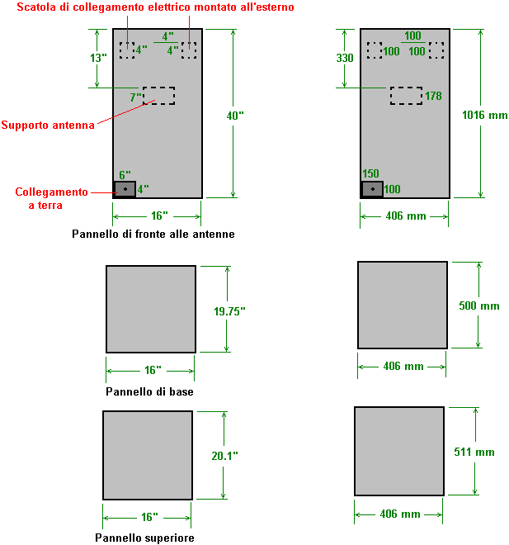

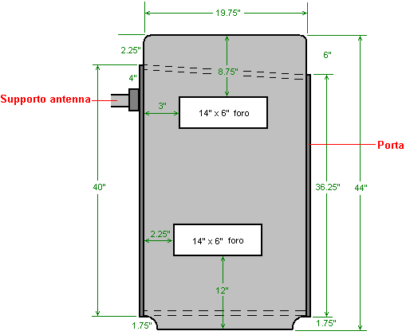

Pannello laterale (2 richiesto)

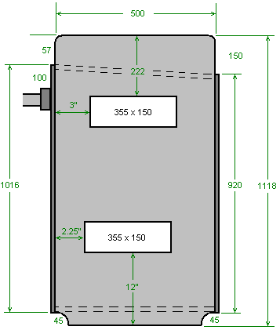

Questi pannelli possono essere assemblati per formare l'involucro:

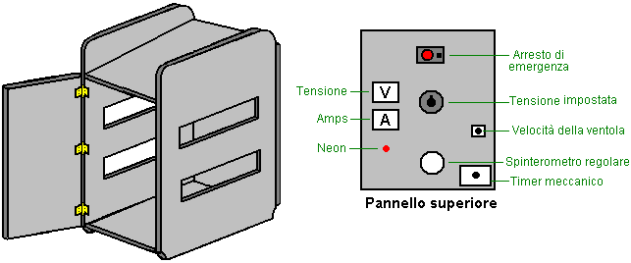

Se avete intenzione di dipingere la casa, poi farlo ora prima di installare nulla. La custodia è completato installando uno shelf full-size e un ripiano quarto di larghezza all'interno dell'alloggiamento:

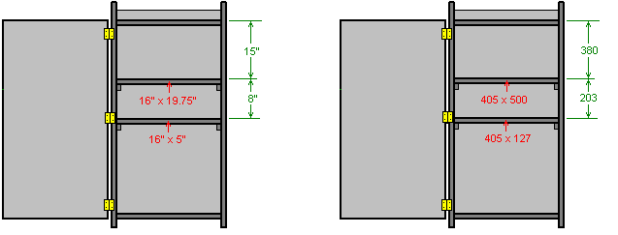

Siamo ora pronti per installare le parti che compongono il circuito. Siamo in grado di acquistare la maggior parte di questi pronti per l'installazione, ma altri abbiamo bisogno di costruire in quanto non vi è nessun fornitore commerciale che possiamo usare.

Siamo ora in procinto di iniziare la costruzione della parte elettronica di questo circuito e quindi è molto importante, infatti, che a capire i fattori coinvolti. Questa unità è alimentata di rete, sia da 110 volt o 220 volt. Queste tensioni di rete sono in esecuzione a bassa frequenza di 50 o 60 cicli al secondo, che è una frequenza distruttiva per gli esseri umani. Che la tensione e la velocità (in combinazione con la capacità di fornire corrente sostanziale a quella velocità) è responsabile di ucciderti se si tocca. Inoltre, tutto collegato a questo tipo di alimentazione è altrettanto pericoloso. Quindi, è sicuramente scollegare il sistema dalla rete elettrica prima di effettuare qualsiasi modifica a nulla di tutto ciò circuiti. Ciò significa che, ogni parte del circuito fino al primario del trasformatore "step-up", che non è in realtà solo un trasformatore, ma invece è un circuito trasformatore Neon Segno che aumenta la frequenza a 20.000 cicli al secondo o superiore , e la tensione a migliaia di volt, a quel punto non è più pericoloso per l'uomo. Quindi la parte pericolosa del circuito è:

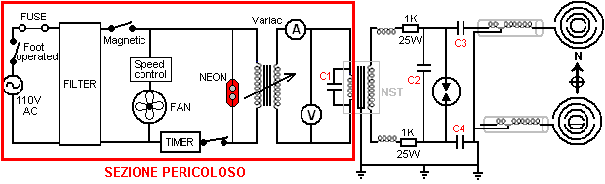

Tuttavia, per mettere il livello di pericolo in prospettiva, che il livello di pericolo si applica a tutte le apparecchiature di rete, cambiando una lampadina, stringendo un filo sciolto in una spina, e così via. Basta essere molto sicuri che la connessione di rete non è collegato quando ci si connette o alterare alcun cablaggio in questa parte del circuito. Questo è solo buon senso. Si può indossare guanti di gomma come ulteriore misura di sicurezza, se lo si desidera.

La parte iniziale del circuito può essere montato facilmente. Le due scatole di giunzione di plastica sono montate sulla parte esterna della parte anteriore della macchina, cioè, la superficie rivolta verso la 'trasmissione' antenna che sarà allegato a questa unità abitativa. La casella sullo stesso lato come la scatola di messa a terra è per le abitazioni alla rete elettrica in arrivo.

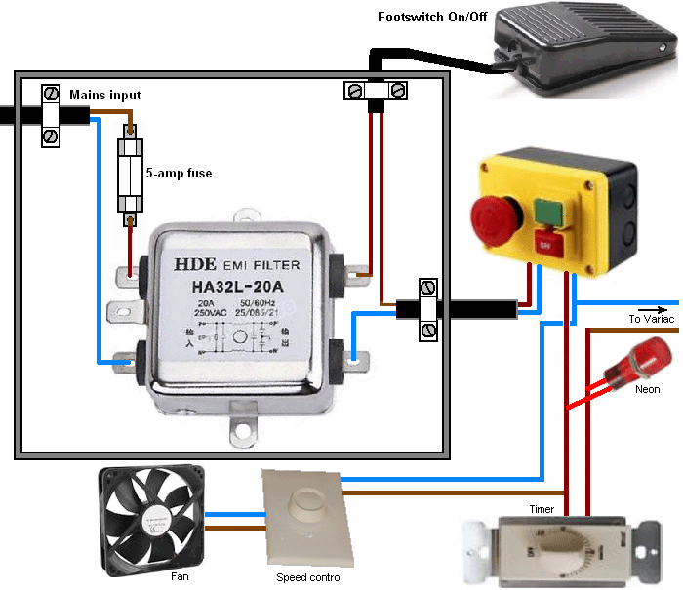

Il 'Variac' trasformatore di rete variabile è l'elemento successivo da collegare. Si ricorda che questo ha un collegamento alla rete al suo lato di ingresso e in alcune sue posizioni di regolazione avrà anche l'alimentazione di rete al suo lato di uscita. Il Variac può assomigliare a questo:

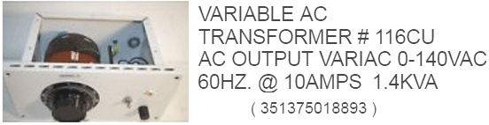

Tuttavia, la costruzione Variac varia molto e così la vostra particolare Variac potrebbe essere diverso. Si ricorda che se la vostra rete locale è a 220-volt che il Variac deve essere progettato per la tensione. Probabilmente si può individuare uno su eBay.

L'uscita dal Variac ha due metri collegato ad esso. L'amperometro viene inserito in una linea in modo che la corrente è costretto a passare attraverso di essa, mentre il voltmetro è collegato tra i due fili di uscita seguenti l'amperometro modo che mostra la tensione applicata al resto del circuito. E 'essenziale che queste due metri sono tipi CA come noi non si tratta di CC ovunque in questo circuito. I contatori per uso 110V sarà simile a questo:

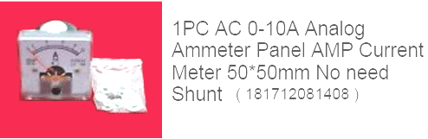

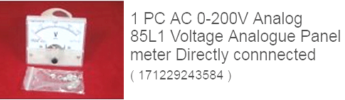

Metri di questo tipo generalmente hanno collegamenti a vite, in modo che i cavi di collegamento sono meglio terminati con connettori crimpati, che soddisferanno i connettori a vite.

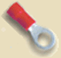

E per favore ricordate che queste connessioni stanno portando l'alimentazione di rete e quindi sono potenzialmente pericolosi, in modo da essere sicuri che la rete non è collegato quando si collega questi metri.

Ora abbiamo raggiunto la parte specialistica del circuito e abbiamo bisogno di iniziare a prestare attenzione ai piccoli dettagli coinvolti. Ecco il circuito completo:

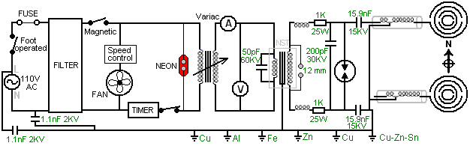

Tuttavia, si prega di capire che abbiamo a che fare con componenti ad alta tensione e sono generalmente difficili da trovare. Di conseguenza, generalmente compongono i valori richiesti collegando insieme due o più componenti in una catena (noto come "in serie") al fine di aumentare la tensione di funzionamento della combinazione. Ma, facendo che altera le caratteristiche del gruppo e in occasione che cambiano può essere importante. Per esempio, perché collegare diversi condensatori in serie, se uno di essi può facilmente gestire la tensione in uso? "Questa è una buona domanda come la risposta non è affatto ovvio. La risposta è a causa del modo che i condensatori caricano. La tensione ai capi di un condensatore che è in carica, aumenta in maniera non lineare ed è generalmente illustrata come segue:

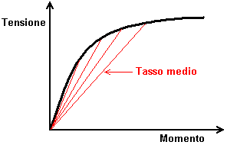

Le linee rosse indicano il tasso medio di carica e la più ripida la linea, maggiore è la velocità di carica. Maggiore è la tensione di carica rispetto alla dimensione del condensatore, più ripida l'inizio della linea è. Quando si collegano due o più condensatori ad alta tensione in serie, l'insieme combinato di condensatori ricarica molto velocemente davvero. L'intensità di tale corrente è determinata dalle dimensioni dei condensatori nella catena, maggiore condensatori più intensa l'impulso.

In teoria, come condensatori sono prodotti in serie, si rischia di essere una differenza nei parametri esatti di qualsivoglia condensatore. Quindi, se ci si connette diversi condensatori apparentemente identici in serie, se uno ha una capacità più piccola delle altre, allora potrebbe caricare più velocemente rispetto agli altri e superare il rating massimo di tensione prima che gli altri condensatori sono a carico fino al livello desiderato. Non vale la pena preoccuparsi con solo due condensatori nella catena, ma quando ci sono diversi, allora vale la pena proteggendoli collegando una resistenza di valore molto elevato attraverso ciascun condensatore:

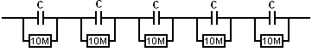

Questo ha l'effetto di superare tali variazioni di produzione e mantiene la tensione attraverso ciascun condensatore sostanzialmente la stessa, senza causare grossi problemi.

L'apparato Lakhovsky ha bisogno di avere un eccezionale finezza terra propria, uno che è totalmente isolato dal filo di terra utilizzato con l'alimentazione di rete. Per questo, sei sei piedi di lunghezza (2m) aste di messa a terra di mezzo pollice (12 mm) di diametro sono conficcati nel terreno come questo:

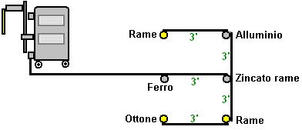

I fili tra ciascuna delle aste di messa a terra è mantenuta breve, tipicamente tre piedi o un metro, e la connessione tra la matrice suolo alla casella di terra all'angolo inferiore esterno del dispositivo Lakhovsky è anche tenuto il più breve possibile. Normalmente, questo filo di terra non è collegato al filo di messa a terra della rete di alimentazione. L'array di messa a terra di sei-rod mostrato qui costituisce una parte importante del progetto Lakhovsky. Tuttavia, alcuni luoghi sulla Terra hanno terreni di scarsa conduttività e se si vive in un'area di questo tipo, può essere necessario per unirsi alla rete messa a terra portare a terra l'array Lakhovsky.

Ci sono due coppie di condensatori nella casella di terra che non sono ancora stati indicati. Questi sono per la pulizia supplementare fino dell'alimentazione di rete, destinato a catturare e sopprimere eventuali picchi di tensione che arrivano lungo il cablaggio di rete. Questi sono 2.2nF condensatori 1000 volt collegate in coppia per la produzione di un condensatore composito 1.1nF 2000V:

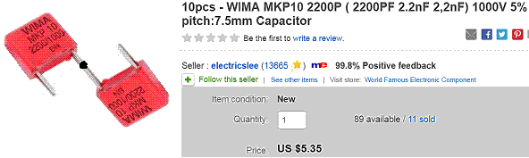

Essi sono disposti in questo modo nella scatola di connessione di rete isolante:

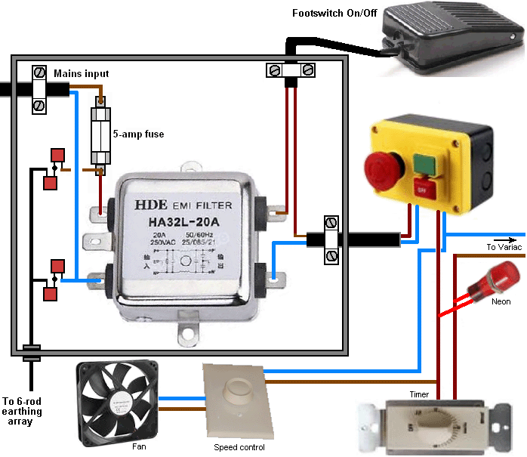

Abbiamo anche bisogno di combinare condensatori per rendere il condensatore 50pF 60kV che è collegato attraverso l'ingresso di avvolgimento del circuito di pilotaggio del trasformatore Neon Sign. Per questo, usiamo due di questi condensatori collegati in serie:

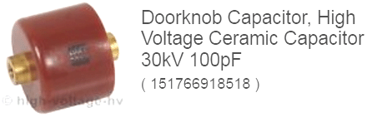

E, infine, abbiamo bisogno di due condensatori identici con un valore di 15,9 nF e un rating 45kV e useremo tre di questi condensatori collegati in serie, per compensare ciascuno di questi due condensatori:

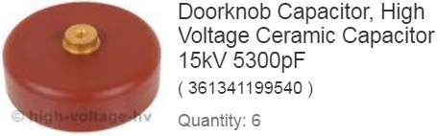

L'unità NST è prontamente disponibile come queste unità sono utilizzati per guidare insegne al neon, ma una pratica comune al giorno d'oggi è per il produttore di costruire in circuiti per smettere di funzionare il circuito, se c'è "perdita di terra". Benché tale precauzione ragionevole, deve essere evitato in questo circuito come spinterometro scarica continuamente alla terra e così una dispersione verso terra protetta NST si arresterà il circuito. Ci sono tre modi per aggirare questo. Il primo è di trovare un vecchio NST (o costruire uno voi stessi) che non ha il circuito di protezione. In secondo luogo è quello di aprire un nuovo NST e disattivare il circuito di protezione (se la vostra conoscenza dei circuiti è fino a questo), o la terza, chiedere al produttore di fornire uno che ha il circuito disabilitato dal produttore. Idealmente, si desidera un NST che fornisce 10.000 volt a 60 milliampere ad una frequenza di 20.000 cicli al secondo (o superiore).

È necessario decidere in cui l'apparecchio verrà utilizzato durante la sessione di trattamento. Questa posizione deve avere il matrice antenna di trasmissione in direzione nord e l'antenna ricevente in direzione sud. Inoltre, l'apparecchio deve essere di almeno un metro di distanza da apparecchiature come computer, televisori e quant'altro di quella natura, e lontano da apparecchiature montate in modo permanente come stufe a parete o unità di aria condizionata. Ricordate che i muri non bloccano i segnali elettronici (se così fosse, allora le radio non funzionerebbero al chiuso). Dopo aver scelto la posizione, preparare una spina di rete e la lunghezza del cavo dalla presa di corrente più vicina al dispositivo. Inoltre, la posizione di lavoro prescelto deve essere vicino a dove si trova fisicamente la rete di terra 6-rod.

Si ricorda che dopo aver passato attraverso il fusibile e il filtro, il cavo in uscita dalla scatola di plastica è ancora portando pericolosa tensione di rete. Il disegno mostra il filo di rete "Live" come marrone, che è lo standard europeo (è usato per essere rosso, ma è stato cambiato come il 30% dei maschi sono daltonici). In America che filo è codice colore nero e l'azzurro del filo "neutrale" europea è un colore bianco in America. Il filo proveniente dall'unità filtro collega accanto alla casella di interruttore di emergenza Off e la cura deve essere presa come il cavo lascia quella scatola. Prima si connette al controllo della velocità della ventola e la ventola. Poi si collega al timer meccanico 15 minuti e quando esce dal modulo timer, il neon è collegato attraverso di esso per mostrare quando l'apparecchio è acceso al resto del circuito, ed i fili poi continuare all'ingresso del Variac trasformatore variabile:

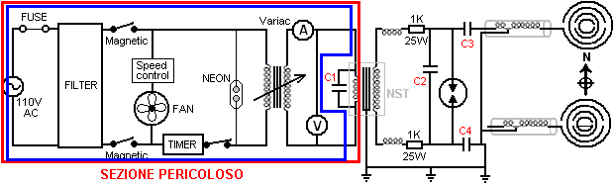

Ricordate che siamo ancora saldamente all'interno della zona di pericolo alimentazione di rete, come abbiamo appena completato il cablaggio all'interno del rettangolo blu. I collegamenti elettrici realizzati possono essere saldati i collegamenti che vengono poi isolate, oppure possono essere connettori a vite a tensione di rete o connettori crimpati. Indipendentemente dal metodo utilizzato, il risultato finale dovrebbe comportare l'impossibilità di toccare alcun filo dal vivo o connettore con un dito, in modo da isolare tutto come persone commettono errori e possono dimenticare che essi hanno lasciato degli apparecchi collegati alla rete elettrica.

L'uscita del Variac è ancora l'alimentazione di rete ed è collegato attraverso il voltmetro CA montato sul pannello di controllo e ad un lato dell'amperometro CA anch'esso montato sul pannello di controllo. Si ricorda che i fili provenienti da queste due metri sono trasportano l'alimentazione di rete e tutte le articolazioni devono ancora essere isolati. Il collegamento finale in questa sezione è all'ingresso del circuito di pilotaggio Transformer Neon Sign che ha anche il condensatore "C1" collegato attraverso esso. Da questo punto in poi, la frequenza aumenta di un fattore di 200 volte o così e che lo rende molto più sicuro per contatto umano.

Ciascun filo proveniente dall'unità NST ha una bobina chiamato "choke" collegato ad esso. Avvolgete queste bobine utilizzando # 24 AWG filo di rame smaltato solido che ha un diametro di 0.511 millimetri, e un po 'di spessore linea di pesca di nylon. Ogni bobina è avvolta su un rocchetto 3,5 pollici (90 mm). Le bobine possono essere effettuate utilizzando diversi strati di carta, oppure possono essere di plastica. Tuttavia, se sono di plastica poi essere avvertito che solo il materiale "white schedule 40 PVC" è adatto a questo tipo di lavoro, come altri colori sono additivi che rendono il materiale inadatto. Ognuna di queste induttanze sono avvolte con 100 spire di filo e ogni filo sua volta è separato dal suo vicino eseguendo uno spesso filo di linea di nylon da pesca lungo il filo di avvolgimento. Cioè, la bobina è avvolta con il filo di rame smaltato e la linea di nylon accanto, producendo una bobina di filo, nylon, filo, nylon, filo, ecc per cento spire di ciascuna. Ogni bobina finito dovrebbe avere un'induttanza di 426 micro-Henries. Queste induttanze sono installate sul piccolo ripiano inferiore e ciascuno ha una resistenza da 1K 25 watt attaccato al suo cavo di uscita:

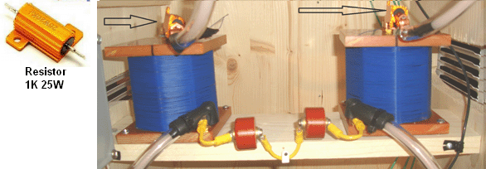

Deve essere inteso che il filo comune non è solo adatto in un circuito come questo, dove alte tensioni vengono effettuate dal filo. L'isolamento di fili ordinaria sarà solo abbattere e potrebbe causare un corto circuito ed eventualmente un incendio. Per questo motivo, è necessario utilizzare fili con isolamento supplementare di alta qualità. Il costruttore ha scelto di modificare cavo coassiale e racchiuderlo in un ulteriore strato di tubo di plastica. Il primo passo è quello di acquistare cavi coassiali di alta qualità:

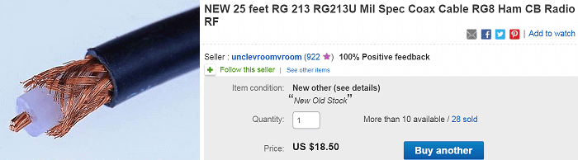

Il cavo viene quindi modificata rimuovendo l'isolamento esterno scuro e lo schermo di rame cucita che lascia il conduttore di rame centrale circondato da uno strato di plastica spessa.

Questa disposizione può essere visto chiaramente qui dove due gruppi di tre condensatori sono legati insieme per formare i due condensatori 5.9nF 45kV, che essendo ad alta tensione, hanno il filo ad alta tensione che li collega al circuito trasformatore Neon Sign:

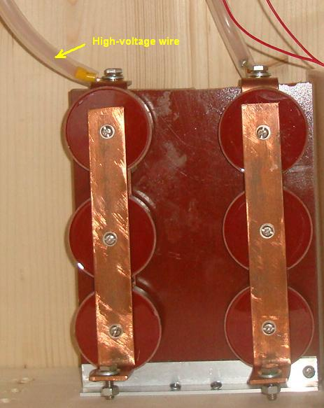

Veniamo ora ai punti che ci servono per fabbricare per questo sistema Lakhovsky. Inizieremo con lo spinterometro. Questo è costruito su un tagliere di plastica. Queste schede sono fatti da UHMWP molto rigida (ad altissimo peso molecolare Polietilene) materiale plastico e sono disponibili nei colori bianco e vari. Sono duri ma può essere segato e sono un eccellente materiale da costruzione non conduttivo. I taglieri utilizzati dal costruttore sono 14 x 10 x 3/8 pollici (355 x 254 x 9 mm) di dimensioni. La scheda base ha un pezzo rettangolare rimosso da esso:

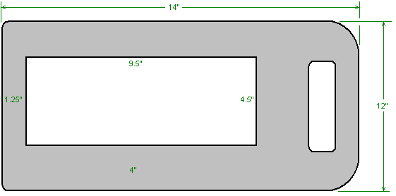

Il rettangolo avrà quattro spinterometri montate su un lato e due ventole di raffreddamento del computer montati sull'altro lato, e la scheda verrà montato sul suo bordo sul ripiano basso superiore.

Mentre ci sono quattro spinterometri montati sulla scheda, si comportano come un unico spazio, perché sono interconnessi tramite filo di rame solido di diametro 5 mm. Questa scissione del spinterometro in più lacune è detto per ridurre il rumore delle scintille. La disposizione è come questo:

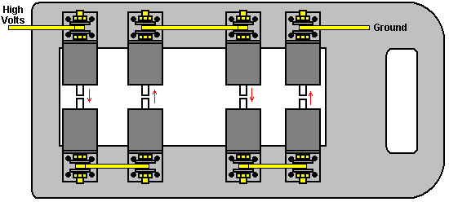

Ogni sezione del spinterometro è costituito da un breve tratto di asta di tungsteno che può sopportare l'alta temperatura generata dai scintille. L'asta di tungsteno viene inserito in una sezione del tondino di alluminio del diametro di 1,5 pollici, che viene sfruttato all'altra estremità per consentire una lunghezza di barra di ottone da avvitare in esso. Una staffa di alluminio è imbullonata alla barra di ottone con un dado in ottone e quindi una lunghezza di filo di rame solido 5 mm di diametro è fiancheggiato da due rondelle e bloccato saldamente con un dado terzi ottone.

connessioni elettriche sicure possono essere fatti come questo:

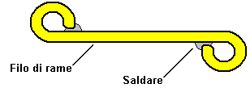

Per questo, il filo è piegato in cerchio nella direzione che un dado di serraggio si gira, e, se possibile, l'estremità è fissato con un giunto di saldatura. Se questo è fatto, quindi anche senza la saldatura e senza la rondella, stringendo un dado a diretto contatto con il filo tende a tirare il filo stretto contro l'asta di ottone invece di falsare il ciclo e rovinare il contatto elettrico.

Tuttavia, la disposizione complessiva mostrata non consente la larghezza del spinterometro da regolare. La regolazione è normalmente molto piccolo, che varia da un gap 0,01 mm a una distanza 0,04 millimetri, ma per i pazienti molto malati, può essere utilizzato un vuoto fino a 5 mm. Tale Movimento Cinque millimetro è stato piccolo essendo solo 3/16 di pollice o così, ma questa regolazione è molto importante come parte del trattamento. Per organizzare questo movimento, le quattro componenti inferiori sono montati su un blocco mobile di plastica e una lunghezza di 3/8 di pollice (10 mm) di diametro asta filettata in acciaio inox è usato per fare spinterometro regolabile. Questa disposizione regolabile è prodotta bloccando la fila superiore o quattro elettrodi a posto e posizionare i quattro elettrodi inferiori su una striscia di materiale di bordo plastico che è attaccato ad una verga 3/8" (9 mm) acciaio inossidabile del diametro filettato, permettendo piccolo movimento richiesto. L'asta dell'acciaio inossidabile viene estesa collegando un "bachelite" isolante bacchetta di plastica ad esso, eseguendo il tondino bachelite attraverso la parte superiore del contenitore e collegare un pomello plastico isolante ad esso. Questa disposizione è costruita come questo:

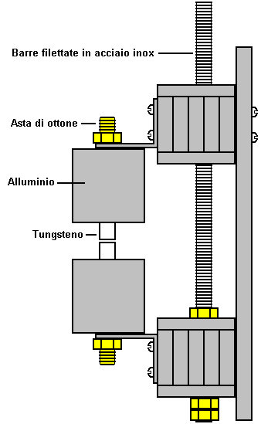

La staffa più basso è imbullonato al ripiano in legno full-size e appassionati di computer sono attaccati alla piastra principale di plastica verticale per soffiare aria di raffreddamento attraverso i quattro spinterometri. L'asta dell'acciaio inossidabile passa attraverso il blocco superiore di strisce di plastica ma non è collegato a loro in qualsiasi modo.

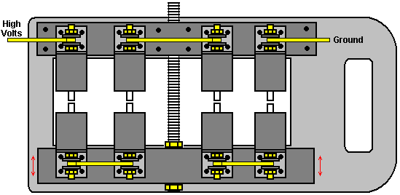

Le dimensioni di questo spinterometro regolabile sono i seguenti. La scheda base ha un solo apertura centrale tagliare in esso, come mostrato qui:

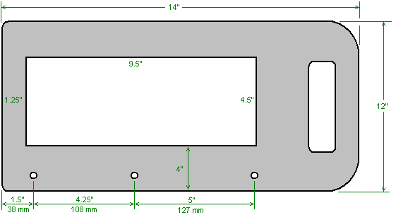

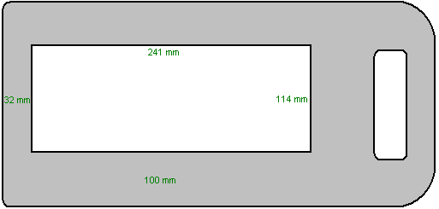

Questo bordo è chiamato tipo "B" e fori di montaggio praticati in essa consente di essere fissato ad una "(305 mm) lunghezza 1,5" 12 x 1,5 "angolo di alluminio (40 mm x 40 mm).

I seguenti strisce sono ora tagliati da altri taglieri di plastica HDMWP:

5 parti 12" x 2" (305 mm x 50 mm) chiamato tipo "A".
5 parti 11,5" x 2.25" (292 mm x 57 millimetri) detta di tipo "C".
2 parti 11,25" x 1,75" (286 mm x 45 mm) chiamato tipo "D".

Questi pezzi si incastrano a formare il blocco di supporto stazionario e il blocco supporto mobile su cui sono montati i componenti spinterometro.

Essi sono posizionati come questo:

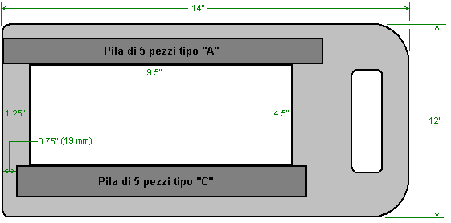

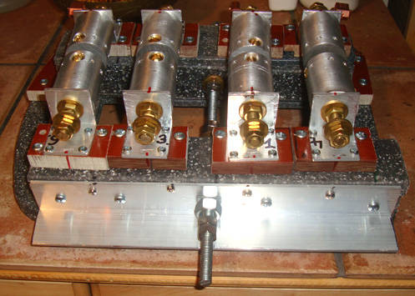

Il pezzo di angolo di alluminio ha l'asta di regolazione alimentato attraverso di essa, quindi deve essere forato come questo:

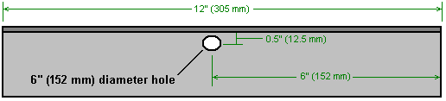

Un foro di circa 1/8" (3 mm) è forato attraverso l'asta filettata inossidabile, circa 0,5" (12 mm) dall'estremità pronta per il fissaggio pomolo del tirante e plastica bakelite isolante. L'angolo di alluminio viene poi imbullonato alla pila di "A" pezzi di plastica e dotato di rondelle e dadi indicati qui:

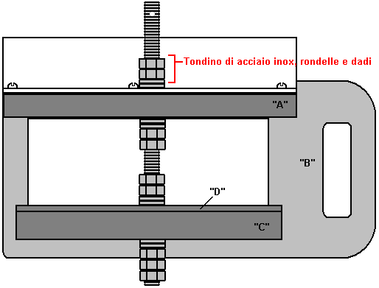

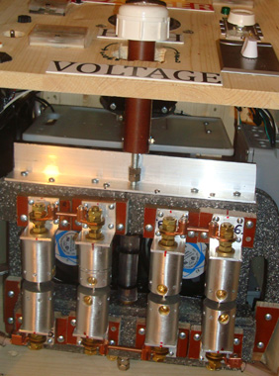

Un dettaglio di essere menzionato è la punta di ciascun spinterometro. Come quella parte diventa caldo, utilizzando tungsteno è sensibile e così il costruttore acquistato in otto pezzi ciascuna un pollice (25 mm) di lunghezza e un quarto di pollice (6 mm) di diametro. Questi sono stati acquistati su eBay:

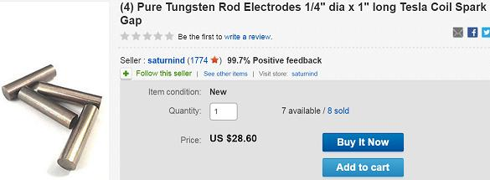

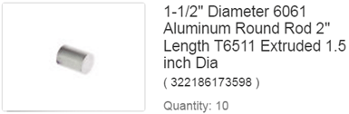

E ciascuno è stato inserito in un foro assiale praticato nel breve tratto di 1,5" (40 mm) barra piena di alluminio di diametro, e tenuto in posizione con una vite di bloccaggio in ottone ad angolo retto, attinto l'asta di alluminio:

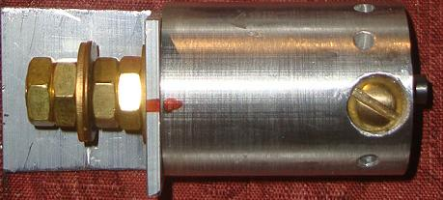

La staffa di montaggio viene fissata alla sezione di alluminio con un pezzo di 3/8 di pollice ottone asta filettata che è stato sfruttato in un foro assiale.

Le antenne:
Una volta che la costruzione del spinterometro è stato completato, è necessario rendere i due array aeree. Per questo, abbiamo bisogno di utilizzare un modello di legno di spessore di un pollice in modo che il posizionamento e le dimensioni di ogni anello è esattamente a destra. Mentre compensato potrebbe essere utilizzato per l'alloggiamento, non è adatto per questo modello.

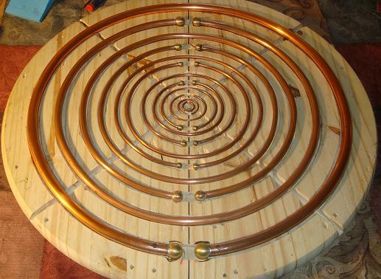

L'idea è quella di tagliare una scanalatura o un canale per ogni anello del tubo, piegare e mettere ogni anello nella scanalatura, e quando tutti gli anelli sono a posto, utilizzare le due scanalature in più diagonali per legare gli anelli saldamente in posizione in modo che quando sono appesi in aria rimangono esattamente il corretto posizionamento. Il costruttore ha tagliato le scanalature più grandi con uno scalpello da mezzo pollice, uno scalpello quarto di pollice e un martello e le scanalature più piccoli utilizzando cacciaviti invece di scalpelli. Ecco ciò che il consiglio sembra in fase avanzata di costruzione:

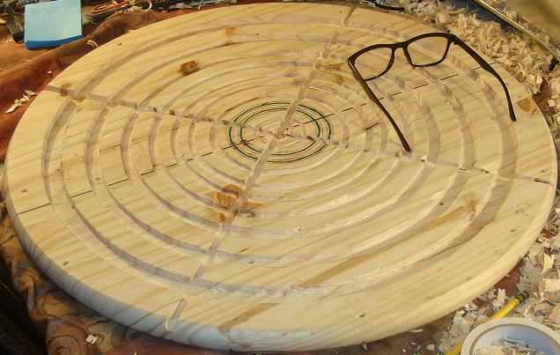

In primo luogo, le posizioni esatte dell'anello sono segnalati sulla scheda. Questi sono il diametro della mezzeria di ciascun tubo, la larghezza della scanalatura e la profondità della scanalatura:

Anello 1: Diametro 500 mm, larghezza di 14,5 mm, profondit di 8 mm di rame del diametro 14 mm, acquistare 144"
Anello 2: Diametro 400 mm, larghezza di 12,3 mm, profondità di 7 mm di rame di diametro 12 mm, acquistare 120"
Anello 3: Diametro 320 mm, larghezza di 10,3 mm, profondità di 6 mm di rame di diametro 10 mm, acquistare 96"
Anello 4: Diametro 275 mm, larghezza di 8,2 mm, profondità di 5 mm di rame di diametro 8 mm, acquistare 72"
Anello 5: Diametro 225 mm, larghezza di 6,2 mm, profondità di 4 mm di rame diametro 6 mm, acquistare 115"
Anello 6: Diametro 184 mm, larghezza di 6,2 mm, profondità di 4 mm rame diametro 6 mm.
Anello 7: Diametro 143 mmi, larghezza di 6,2 mm, profondità di 4 mm rame diametro 6 mm.
Anello 8: Diametro 112 mm, larghezza di 6,2 mm, profondità di 4 mm rame diametro 6 mm.
Anello 9: Diametro 81 mm, larghezza di 6,2 mm, profondità di 4 mm rame diametro 6 mm.
Anello 10: Diametro 51 mm, larghezza di 3,1 mm, profondità di 3 mm rame diametro 3 mm. acquistare 36"
Anello 11: Diametro 30 mm, larghezza di 3,1 mm, profondità di 3 mm rame diametro 3 mm.
Anello 12: Diametro 14 mm, larghezza di 3,1 mm, profondità di 3 mm rame diametro 3 mm.

Le morbide lunghezze dei tubi di rame sono stati acquistati dalla Cina e le lunghezze sopra indicati sono sufficienti per fare due antenne. sfere ottone sono stati saldati alle estremità dei tubi più grandi. Questi erano ramo in America come lo erano più facili da trovare lì. Le quantità necessarie sono:
4 formato 7/8", 4 formato 3/4", 4 formato 5/8", 4 formato 1/2", e 20 dimensioni 3/8". Gli anelli di 3 mm di diametro sono stati lasciati aperti finita e la cura è stata presa per garantire che il tubo era circolare e non danneggiato in alcun modo alle estremità. Questo stile di taglierina tubo era usato:



Il tubo di rame utilizzato in queste antenne è fatta di rame "rame ricotto", che può essere piegato a mano, a differenza della corrente UK idraulici varietà che è molto rigido e necessita di un dispositivo meccanico potente per piegarlo. La maggiore flessibilità è causato da un processo di ricottura finale durante la fabbricazione.

Il costruttore descrive le fasi di finitura come questo: Partendo con la più grande anello per il più piccolo. Ho sempre tagliato con un coltello tappeto relativa alle iscrizioni dei due laterali di prima ho iniziato a scalpellare la linea dimensione del tubo. Inoltre ho segnato un "largo 1/2" pallone in profondità 3/8" per fare spazio per legare gli anelli insieme. Dopo questo ho continuato a scalpellare via per tre giorni in cui ho avuto il tempo! Ora la parte divertente; Ho preso i tubi di rame e ho iniziato li formano per il modello dal numero 12 ring per il più grande anello, il numero 1. Come visto sulla foto, ridurre il numero 1 del anello termina con l'antenna montata, con il divario in alto ! L'anello numero 1 sarà collegato alla bobina di uscita in seguito; manterrà anche tutti gli altri 11 anelli nelle loro posizioni.

Pensare avanti prima ho iniziato a fare gli anelli ho forato i buchi sfera corretti sul modello prestando attenzione sulle posizioni su e giù delle sfere. Si può facilmente confondere chiunque dopo aver lavorato per tante ore in questa parte del progetto. Ho tripla controllato tutte le posizioni anelli per assicurarsi che esse siano corrette prima di iniziare a legare gli anelli insieme mentre erano ancora nelle loro sedi. Ma non ero ancora pronto! Quando si formano tutti gli anelli, ho forato le sfere con i fori corretti e saldato a tubi di rame. Ho ordinato sfere in ottone massiccio, senza buchi in loro a tutti. Ho usato un trapano stand e aveva due pezzi di alluminio installati sui due lati della morsa tavolo che teneva le sfere per la foratura. Ho forato circa metà strada in nessuna delle sfere da dritto fino al centro della sfera.

4 pezzi di 7/8" sfere (per due antenne) ha ottenuto centro forato a metà strada con 17 mm punta da trapano
4 pezzi di 3/4" sfere (per due antenne) ha ottenuto centro forato a metà strada con 15 mm punta da trapano
4 pezzi di 5/8" sfere (per due antenne) ha ottenuto centro forato a metà strada con 13 mm punta da trapano
4 pezzi di 1/2" sfere (per due antenne) ha ottenuto centro forato a metà strada con 11 mm punta da trapano
20 pezzi di 3/8" sfere (per due antenne) ha ottenuto centro forato a metà strada con 8 mm punta da trapano

Se per caso uno dei tubo di rame finisce non è perfettamente rotondo, cercare di risolvere il problema con le pinze coniche e se proprio necessario, praticare un altro foro una taglia più grande nella sfera di rendere in forma. NON spingere un subacqueo vite nel foro cercando di risolvere il bordo intorno alla fine del tubo. Il lato estremità interna del cacciavite spingerà la parete del tubo di rame, di danneggiare il tubo di rame! Ho usato tubo Tubing Cutter No. 350 (US) strumento idraulico professionista mano per tagliare i tubi per adattarsi, e quando sono arrivato ai tubicini ho semplicemente usato una sega per metalli e tenendo la mano con il tubo in esso, mettere la mano sul il bordo del tavolo e tagliare il pezzo necessaria off. Dopo ogni taglio Ho presentato le estremità off con file di metallo fine, finendo con 220 carta vetrata.

Il seguente processo richiederà un'attenta pianificazione; Ho già tagliato 4 pezzi di 1/2" barra di ottone rotonda, 1" a lungo. Ho fatto le due aste per adattarsi alle due estremità aperte di uno dei più grandi anello. Non ho avuto di saldare perché non potrebbe mai andare da nessuna parte. Dopo questo ho preso la prima sfera e metterle su alle due estremità del mio primo numero 1 squillo. Naturalmente prima di tutti gli anelli vengono saldati devono essere ripulito alle estremità con carta vetrata e pennello su flusso idraulico (solubile in acqua, senza piombo) in tutto il mondo intorno alla zona di saldatura. Ho usato il serbatoio P di propano blu BernzOmatic, peso netto 14,1 once Ho usato solo l'impostazione più piccolo con una dimensione di fiamma di circa 1/2". Ho sempre saldato quella in alto. Quando ho finito, circa in un minuto ho raffreddato zona riscaldata verso il basso con uno straccio bagnato freddo, e ha trasformato la tubo attorno. ho fatto lo stesso processo fino a quando ho ottenuto tutti i nove anelli finito. tutti i miei anelli sono dimensionati correttamente tra le sfere e pronti per il passo successivo. ho usato in ottone bene graffi pad a brillare in su, e ho pulito tutti gli anelli con soluzione detergente ammoniaca. ho messo tutti indietro nel modello. I miei sfere montati perfettamente.

Ho usato nylon cera allacciatura nastro che lega stringa Formato 4 Finitura B - 500 yards ogni MIL-T-43436B. Ha funzionato bene. Non avevo idea di quanto era necessario per una parte della croce per finirlo, così ho tirato fuori circa 4' del pizzo di nylon. La cosa buona di questa parte, non vi è alcun modo per rendere errore costoso, se non guardare a destra può essere tagliato fuori e ha iniziato di nuovo. Strumenti necessari sono; un piccolo paio di forbici, una lente di ingrandimento e pinzette 7-SA. Ho iniziato con l'anello numero 12, che è il più piccolo di tutti i tubi, e metto tre nodi su di esso. Ho dovuto scegliere fuori dal suo posto perché è così piccola, ma quando mi è stato fatto ho messo a destra nella sua posizione a destra. Poi, sono andato sotto il tubo successivo, girando attorno al tubo e sono tornato al punto in cui sono andato sotto il tubo, sono andato sotto il merletto diritto e sono tornato in alto, indietro attraverso il ciclo che ho appena fatto prima, ho messo il dito su il piccolo anello e sul ring seconda più piccola e ho spremuto il pizzo in nylon. Io fondamentalmente fatto un nodo nel prossimo tubo del numero 12 Ring. Dopo questo fatto un altro nodo stretto sullo stesso anello! La terza volta ho appena andato in giro lo stesso anello, senza il nodo e tirò sul pizzo di nylon. Ogni volta che ho fatto un ciclo su tutti gli anelli ho messo le mie dita per tenere gli anelli coinvolti in giù, e ho tirato sul pizzo e si è trasferito sul ring il prossimo, è andato sotto di essa e l'intero processo si ripete ancora una volta fino a raggiungere il 6 ° anello. Al 6 ° anello tutti uguali, ma quando sono andato sul ring il prossimo da qui in poi mi sono avvicinato al primo contatto dall'alto non attraverso il fondo e il resto è tutto la stessa cosa con l'approccio top fino all'ultimo numero di anello 1.

Dopo ogni turno è necessario tirare con forza sul pizzo mantenere le connessioni tra gli anelli di tenuta. Quando l'ultimo anello è finito, sono tornato con il pizzo al numero 3 anello dal basso (contrario di ciò che è stato fatto prima). Quando mi voltai verso verso l'anello di numero 1, ho fatto un nodo sul numero 3 anello e sono andato dritto indietro sulla parte superiore dell'anello numero 2, ha fatto ancora una volta il solito nodo e andato al anello di numero 1 di nuovo sulla parte superiore e facendo altre 2 nodi stretti sul ring il numero 1. Ho accuratamente tagliato l'estremità fuori il pizzo circa 1 "di distanza dal nodo e un lato della croce è stato fatto. Avanti, deve finire l'opposto della croce ho appena finito, così sto tirando contro il lato ho appena finito. Questo assicura l'integrità dell'antenna diventa più forte, rifinendo passo passo tutti i lati trasversali. finii 4 lati delle scanalature trasversali.

L'array antenna completato viene collegato al suo posto con quattro dadi distanziatori plastica su ciascun lato perché se collegato con ottone come questo, si ottiene scintille tra gli angoli dei dadi:

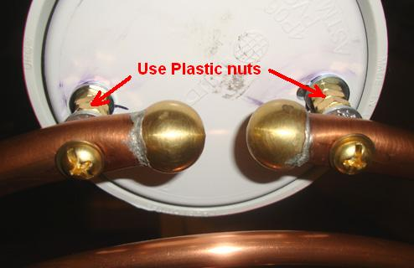

Per collegare le due antenne, dobbiamo costruire due bobine di Tesla, uno per l'antenna trasmissione collegata al corpo e uno per la libera installazione antenna ricevente.

Queste bobine sono un po 'insolito. Essi sono avvolte in senso "antiorario" e hanno due bobine separate avvolti su un singolo tubo ex o centrale. La prima bobina è realizzata con filo di spessore ed è solo 6,3 giri lungo, e queste spire sono distanziate in modo che ci sia uno spazio 2 mm fra ciascun turno e turno successivo. Il filo è nuda # 10 AWG che ha un diametro di 2,54 mm. Gli avvolgimenti occupano solo 1,25 pollici (29 mm) lungo la ex, che ha un diametro di 2,99 pollici (76 mm) ed è fatto di plastica bianca "Schedule 40 PVC".

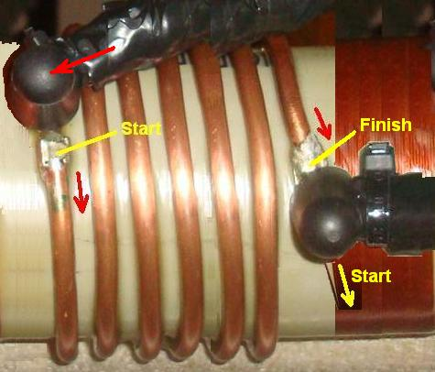

Poi vi è un'apertura di un quarto di pollice (6 mm) tra detto avvolgimento primario spessore e il diluente secondario della bobina 330 a U che viene avvolto con # 20 solido filo di rame smaltato AWG con un diametro di 0,81 mm:

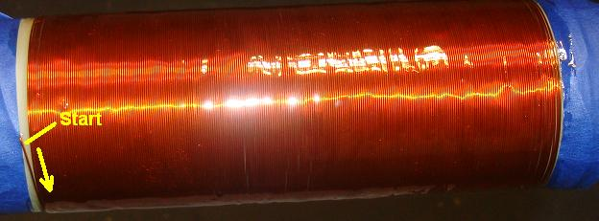

Tuttavia, la trasmissione bobina di Tesla e la bobina Tesla ricezione devono risuonare a frequenze diverse, in modo da avvolgere la bobina di ricezione con 350 spire di filo per dare una frequenza inferiore di risonanza. Vogliamo la differenza di frequenza tra le due bobine per essere 100 kHz. Ottenere che ciò accada non è poi così facile.

Ciò richiede l'uso di un oscilloscopio frequenza di megahertz ed un generatore di segnali a radiofrequenza. radio frequenza è compresa tra 3 kHz e 300 GHz. Se vi capita di possedere questi e ha familiarità con il modo in cui funzionano, allora questo è eccellente. Per il resto di noi, si tratta di un caso di trovare un amico che ha quelle, o forse convincere un tecnico presso la vostra università locale o istituto tecnico per aiutarvi con la creazione della macchina. In mancanza di questo, ci può essere un club amatoriale radio nella vostra zona e membri sarebbe quasi certamente lieto di dare una mano.

Abbiamo bisogno di isolare ogni bobina a sua volta, in modo da rimuovere sia le antenne e la bobina di Tesla riceve e posto che ben lontano in un'altra stanza. Poi accoppiare il generatore di segnale liberamente alla bobina Tesla trasmettere prendendo un filo non schermato dal generatore e avvolgendo due giri intorno alla parte esterna del porta bobina. Tale filo generatore di segnale irradia la frequenza del generatore e la bobina Tesla raccoglie quella frequenza e trasmette dal primario spessore fili attraverso il sottile filo secondario e nella stanza lungo tale asse.

Prendiamo che si irradiava il segnale dando l'oscilloscopio antenna come un televisore antenna interna. Un anello di filo è più che sufficiente per questo, quindi posizionare l'oscilloscopio su uno sgabello o una sedia di fronte alla bobina di Tesla, alla stessa altezza e due o tre piedi lontano da esso. La macchina Lakhovsky rimane spento e lo spinterometro deve essere o completamente aperta o completamente chiusa, in modo da cortocircuitare spinterometro simili:

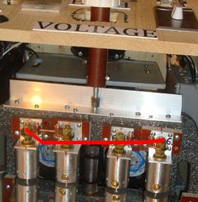

Assicurarsi che la griglia della Terra Lakhovsky è collegata e quindi accendere il generatore di segnale e l'oscilloscopio. Poiché la frequenza generatore di segnale viene regolato, il segnale ricevuto e visualizzato tramite l'oscilloscopio aumenta o diminuisce di forza. La potenza massima del segnale è quando la bobina di Tesla risuona con il segnale del generatore. Tale frequenza è probabilmente più di 500 kHz e meno di 1 MHz. Quando si è scoperto che il valore, rimuovere la bobina di Tesla e metterlo in un'altra stanza. Sostituire la bobina di Tesla riceve, ma non l'antenna, e si preparano a ripetere la misurazione oscilloscopio. Abbiamo bisogno di rendere la bobina di Tesla riceve risuonare 100 kHz inferiore alla bobina di Tesla trasmissione. frequenza di risonanza della bobina di Tesla di ricezione può essere abbassata con l'aggiunta di più giri al di bobina di ricezione secondaria o in rilievo, eliminando alcuni giri. E 'molto più difficile aggiungere giri per una bobina esistente anziché per rimuovere spire, ed è per questo turni addizionali vengono suggerite su una delle due bobine Tesla. Tale numero di giri viene ridotto come si sintonizza la frequenza di risonanza della seconda bobina Tesla.

Dopo aver ottenuto le due bobine di Tesla con una differenza di 100 kHz in frequenza di risonanza, allora entrambe le bobine possono essere rivestiti con un materiale adatto. Il più semplice è la gommalacca vecchio che è facile da usare e asciuga ad un cappotto marrone lucido che funge da isolante ad alta tensione. Lo sviluppatore americano scelto di utilizzare una miscela di resina e induritore impiegato per fabbricare vetroresina, ma che ha un tempo molto lungo indurimento e la bobina deve essere ruotato per lunghi periodi di tempo, al fine di mantenere uno spessore uniforme del rivestimento.

Quando il rivestimento su entrambe le bobine è indurito, il cortocircuito spinterometro può essere rimosso e entrambe le bobine Tesla e entrambe le antenne rimontato. Si ricorda che non è necessario utilizzare dadi metallici come distanziali per tenere le antenne lontano dalle sedi bobina di Tesla come avrete scintille indesiderate tra i dadi se si fa questo. Se avete qualche difficoltà nell'ottenere dadi di plastica della dimensione corretta, allora si può solo utilizzare un involucro non conduttivo di plastica rigida o di legno duro.

Usando la macchina:
Lo sviluppatore descrive utilizzando le attrezzature in questo modo: La mia macchina è configurata nella stanza, in modo che sia vicino alla zona dove i miei aste terra si trovano all'esterno. La macchina è allineata lungo un asse nord - sud, con il trasmettitore aerea agganciato al corpo di essere sul lato nord.

Ho posizionato le due antenne 31 pollici (790 mm) a parte. Siamo tutti diversi formati, quindi non ci dovrebbero essere 8" (200 mm) tra ogni antenna e il corpo. Io non regolare loro più, se sto seduto tra le antenne, spalla a spalla ho 200 mm tra me e l'antenna, e se mi alzo e mi rivolgo lateralmente tra le antenne ho appena posizionarmi nel centro delle due antenne. non ho mai toccare le antenne quando la macchina è in funzione e io non li tocca per 30 minuti dopo aver usato la macchina. Se devo toccare le antenne subito dopo il test, per qualsiasi motivo, mi assicurarsi che tutti i condensatori sono scaricate!!

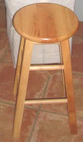

Io uso uno sgabello di legno tutti a sedersi su (21" di altezza x 13" di larghezza) se mi siedo durante il trattamento. Rimuovo tutti gli oggetti metallici di dosso prima che io uso la macchina e li tengo lontano in modo che non interferiscano con le prestazioni della macchina. Ho messo il mio sgabello di legno sulla cima di un foglio di plastica 44" x 27" x 2 mm di spessore. Cerco di evitare di avere qualsiasi cosa di metallo nella sala di trattamento, e non ho alcun metallo ovunque all'interno di 4 piedi intorno alla macchina. L'interruttore di arresto di emergenza a pedale mi permette di spegnere il attrezzatura completamente se qualcosa non è giusto. Ho sempre controllare la mia distanza antenna e faccio sempre un controllo visivo prima di iniziare a utilizzare l'apparecchiatura. Ho un grande rispetto per il potere necessario per eseguire questa macchina, non ho mai dimenticare il fatto che si può certamente mi guarire, ma se non sono attento può anche uccidermi.

Io personalmente non ho nessuna malattia o grossi problemi fisici. Ho costruito la macchina Lakhovsky per prevenire la malattia prima che potesse succedere - un po 'come avere la mia assicurazione, piuttosto che pagare per la costosa Obama Care.

In primo luogo ho lasciato l'attrezzatura funzionare continuamente più di 1 ora per il test, per vedere come tutte le mie connessioni reggono, e in attesa di qualsiasi segno di problemi ad alta tensione come filo di bruciore, scintille, o qualsiasi cosa che comprometterebbe qualsiasi livello di sicurezza. Ogni 10 minuti ho girato il trasformatore Variac ad una tensione più alta per vedere se alla massima potenza ancora tutto rimane normale. La mia macchina ha funzionato come previsto.

Avvio attrezzatura è molto semplice. Collegare l'alimentazione principale alla presa di corrente. Fare in modo che nessuna finestra unità di aria condizionata, ogni motore elettrico o computer è in funzione nelle vicinanze. Ho uno sbalzo di tensione Socket fuso Protector Striscia Plug Prolunga 3 piedi di lunghezza e inserisco la mia attrezzatura per questo e poi si collega il cavo di prolunga nella presa di corrente. Poi accendo l'interruttore principale sul pannello di controllo custodia. Ho poi accendere l'interruttore Timer per il tempo desiderato, che attiva le ventole di raffreddamento, luce al neon, e il trasformatore Variac.

La regolazione della tensione molto dipende dalle dimensioni del trasformatore ad alta tensione è installato nell'apparecchiatura. Più alto è il Neon Tubo modulo trasformatore tensione di uscita, minore è la tensione necessaria per eseguire l'apparecchiatura. Il mio è un modulo di 12.000 volt. Ho regolare la tensione di circa 40-50 volt, come indicato sul mio metro di tensione. Il mio spinterometro si accende intorno a 30 volt e iniziare ad essere dare suono più costante e più mi continuo a trasformare la tensione più alta. Quando ho girato il mio trasformatore Variac fino alla tensione che voglio, non ho mai bisogno di regolarlo più, ma sto usando la macchina per il mantenimento della mia salute e mantenere il mio sistema immunitario "carica". Quindi, per questo ho regolare la tensione di uscita NST a 3700 volt e regola la spinterometri per dare 3 ampere sul mio amperometro. Più che sufficiente per la maggior parte della salute mantenere e meno gravi condizioni come freddo o mal di testa.

Per più gravi condizioni mediche, l'NST può essere regolata a 4000 volt e tra 3 e 4,5 amp per penetrazioni profonde nel corpo. Si deve adottare per assicurare lato problematico rivolto verso l'antenna trasmittente. Per le persone molto malate o per un bambino, è necessario utilizzare una regolazione più bassa e un tempo di trattamento più breve, come 3400 volt e da 2 a 2,5 ampere con 10 minuti di tempo di esecuzione.

L'apparecchiatura è di grande valore per cani e gatti troppo, ma per loro la regolazione dovrebbe essere di circa 3000 volt a 2 ampere per un massimo di 10 minuti o meno per cani e cani di piccola taglia. Quando ho regolare la tensione e amplificatori per l'ampere desiderato se sento una rottura fino suono dalle spinterometri ho appena girare la manopola Variac per aumentare lentamente la tensione fino a spinterometro della apparecchiatura è dando fuori un bel suono continuo - quando questo accade tutto funziona a destra. Mi siedo tra le antenne fino a quando il timer manuale regolata si spegne l'apparecchio. Non toccare le antenne.

Quando mi sono fatto, spengo gli interruttori e ho sempre scollega l'attrezzatura dopo ogni uso. Io di solito rivolgo il mio timer per 15 minuti. A volte lo uso due volte alla settimana a volte lo uso ogni 3 giorni o una volta alla settimana. Dipende da come mi sento. Secondo operatori esperti, i migliori risultati si ottengono usando la attrezzatura ogni 4 ° giorno.

Ho anche bere un bicchiere d'acqua con 1000mg di vitamina C (ascorbato di sodio non acido) in forma solubile cristalli fini, mescolato in acqua. Bevo un bicchiere di 8 once di acqua subito dopo, quando ho finito di utilizzare la macchina attrezzature.

Esperienze personali:
Amo la mia macchina Lakhovsky! "Non posso vivere senza di essa!" Non so che ho trovato il punto dolce magari con le mie regolazioni sulla mia macchina che risuonano con la mia composizione corporea ma funziona su di me solo grande. Lo so perché in meno di 7 minuti me è calma come nessun kava o xanax potrebbe. E 'solo un miracolo come mi può interessare ed ancora dopo tutto questo tempo mi chiedo come ciò sia possibile, anche se capisco il principio della macchina. Non ho mai ottenere freddo o malati più. Dopo che la macchina stato usato, mi fa sentire rilassati per tutto il giorno e solo la sensazione che il benessere generale, con edificante come tutto è grande.

Ho un utilizzo di routine della mia macchina. Il più delle volte lo uso tutti i 4 ° giorno intorno a mezzogiorno, quando il sole è più alto sopra di me. Comincio il mio ciclo, mettendo le antenne alla mia testa e la posizione del collo, spalla a spalla posizione, quindi il mio fegato è sul lato antenna trasmittente. Lo faccio 15 minuti. Questo è il mio set up che è il più potente per me. Mi sento calma a 5 a 7 minuti. Quattro giorni dopo, ho creato le mie antenne alla mia fronte e retro in piedi (senza sgabello legno) intorno dove i reni si trovano ad affrontare l'antenna trasmittente. Lo faccio 12 minuti. Quattro giorni dopo, ho posizionarmi allo stesso modo prima, ma in questo momento la mia zona addominale di fronte l'antenna trasmittente. Lo faccio 15 minuti. Ho finito il mio ciclo di quattro giorni dopo posizionando le mie antenne per le gambe quando mi sono seduto sulla mia spalla a spalla feci, il fegato di fronte l'antenna trasmittente. Il mio ciclo è fatto e mi prendo una settimana di riposo e poi iniziare il mio ciclo di nuovo allo stesso modo o in modo casuale come mai mi sento su di esso.

Vedo molte persone che pagano per i tubi Rife per usarli con la macchina Lakhovsky che costa migliaia di dollari di fondi aggiuntivi. Penso che sia uno spreco di denaro! Io uso MMS per uccidere gli agenti patogeni nel mio corpo! Funziona e centesimi di costo per farlo! Tutto considerato, sono molto soddisfatto con la mia macchina Lakhovsky!

Disclaimer:
Vi preghiamo di comprendere chiaramente, che questo testo è solo a scopo informativo e non deve essere interpretato come un incoraggiamento a fare o utilizzare tali apparecchiature. Se, nonostante questo avvertimento, decidere di costruire e utilizzare qualsiasi macchina del genere, allora lo si fa a proprio rischio e sotto la propria responsabilità, e nessuno diverso da te è in alcun modo responsabile per le azioni e gli effetti che ne derivano .

Inoltre, se non si ha già familiarità con il lavoro con i circuiti ad alta tensione, quindi per favore non farlo a meno che sotto la supervisione e la guida di una persona che ha esperienza con questi tipi di circuiti.

Si prega di notare che nessuno che ha un pacemaker o qualsiasi altro dispositivo simile, dovrebbe venire a dieci metri di questa macchina quando è acceso come pacemaker o del dispositivo è suscettibile di essere colpiti dalla radiazione proveniente dalla macchina, e che potrebbe provocare la morte .

È stato anche commentato che le radiazioni elettromagnetiche da un dispositivo Lakhovsky possono danneggiare computer e altri circuiti simili se non tenuti ben lontano dalla macchina. A distanza di un metro è la distanza minima assoluta e una distanza di dieci metri è da preferire.

Questa apparecchiatura produce una scintilla continuo nello stesso modo in cui un saldatore MIG fa, e quindi vi è un pericolo visivo simile. Tuttavia, come spinterometro è all'interno della custodia, basta assicurarsi che la porta della custodia è mantenuta chiusa quando la macchina è in uso.

Infine, come già indicato nel testo, condensatori possono tenere livelli letali di carica per molto tempo dopo l'apparecchio è scollegato dalla rete elettrica. Questo deve essere consentito per, ed è opportuno collegare un resistore di valore elevato attraverso qualsiasi condensatore ad alta tensione, in modo che la carica sarà dirottate ragionevolmente subito dopo spegnimento.

Dopo aver scritto questo, le persone hanno fatto delle copie per sé e per loro ei loro amici hanno sperimentato grandi benefici medici di questa apparecchiatura.

2017 Aggiornamento
Il progettista delle apparecchiature Lakhovsky mostrato sopra ha fatto alcuni miglioramenti e commenti in marzo 2017. Egli dice:

Condensatori supplementari: Ho aggiornato i miei due batterie di condensatori dall'originale 15.9nF / 15 KV per 21.2nF / 15KV. Per questo, ho installato un altro 5300pF condensatore / 15 KV alla mia batteria di condensatori già esistente. Ho aggiunto un altro 5300pF condensatore / 15KV nei collegamenti in parallelo con il resto dei condensatori in ogni banco. Così, ogni lato ha ora quattro condensatori 5300pF / 15KV. Ho fatto questo per un funzionamento più fluido, più vibrazioni e avere più "punch" alla fine delle antenne.

Pulizia spinterometri: Dopo aver utilizzato la macchina per dieci ore, pulisce spinterometri perché avranno costruito depositi bianchi residui che interferiscono con il corretto funzionamento del spinterometro nel suo complesso. Con la macchina scollegata e condensatori scaricate, apro spinterometri quanto possibile. Io uso una spazzola di ottone arrotondato per pulire la superficie

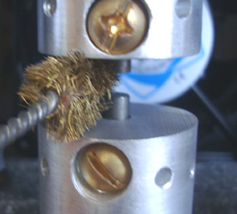

attorno alle aste di tungsteno e l'alluminio che tiene le aste. Quando ciò è stato completato, io uso un piccolo file e delicatamente File alla fine delle due aste fino a che non brillano di nuovo. Poi li soffiare via con l'aria può pulitore per pulizia della tastiera, a meno che l'aria compressa è disponibile, e, infine, regolare spinterometri alla dimensione gap desideri.

Le regolazioni durante l'uso: mi hanno ripetutamente testato diverse distanze spinterometro e le regolazioni di tensione maggiori o minori al fine di trovare i migliori risultati di guarigione per il corpo. Ho trovato un ambiente divario scintilla che si sentiva meglio per molte applicazioni. Credo che il più piccolo dei spinterometri, maggiore è la "qualità" delle vibrazioni all'altezza dei antenne. Ho scoperto che molti esperimenti sono stati molto meglio se ho regolato le spinterometri a 0,20 mm di disegno tra 3 e 4 amplificatori. Sto utilizzando un trasformatore avente un ingresso ed un'uscita 120V 12,000V, e in grado di fornire 60 milliampere di corrente. Questo è un vecchio stile Neon Tubo Transformer, con il punto centrale della produzione avvolgimento a massa.

Credo anche che non avrei dovuto abbassare la corrente al di sotto 3 ampere a meno che la macchina viene utilizzata per i bambini malati piccoli o persone anziane molto deboli o cani e gatti! Io controllo dell'intensità trattamento cronometrando sessioni. Inoltre, ho "scoperto" che a volte il tempo è la regolazione più importante della sessione. Credo che ci sono giorni in cui la persona ha bisogno più o meno tempo, molto dipende dal livello di stress della persona, l'assunzione di cibo del giorno, il consumo di liquido, e la quantità di zucchero, carboidrati alimentari stata mangiata il giorno del trattamento.

Mi sono reso conto che non è buono solo per dire: “usare la macchina per 15 minuti per sessione”. In realtà ho trovato che i miei migliori tempi sono stati di circa 17 minuti per il trattamento superiore del corpo tra il collo e l'anca, posteriore e anteriore, 12 minuti per le gambe, 15 minuti per il collo e la testa dai due lati. Tutti questi dati temporali sono per le antenne distanziate 200 mm dalla entrambi i lati del corpo.

I miei esperimenti mi mostrano anche, che si può effettivamente sopra sottolineare il corpo con troppo tempo il funzionamento della macchina, se si trova tra le due antenne, come l'energia di guarigione direttamente tra le due antenne.

Ogni persona è unica in ogni modo possibile, così, mi raccomando che ogni persona dovrebbe trovare il momento giusto per se stesso avviando per la prima volta con una sessione di 10 minuti, e poi continuare ad aggiungere uno minuti per sessione, mantenendo 3 giorni tra le sessioni. Inoltre mi sento di raccomandare a prendere appunti di ogni registrazione la durata in minuti della sessione, corrente utilizzato, livello di tensione, il livello di intensità di campo tra le due antenne, antenna distanza di gap, la data, l'ora del giorno, parte del corpo rivolto verso l'antenna trasmittente, note di ogni sentimento bene o male, tutto ciò che aiuta a monitorare le guarigioni del corpo.

Queste note mi aiutano a fare le regolazioni migliori e mi danno una guida per il miglior utilizzo della macchina. Quando si continuare ad aggiungere i 1 minuti per scoprire quanto tempo sarebbe meglio per voi, prestare attenzione per il nervosismo, la prossima giornata affaticamento muscolare in cui l'antenna trasmittente era puntato sul corpo, sensazione sgradevole alla fine della sessione o durante la sessione. Quando questo accade prendere nota del vostro tempo di durata e di fare un'altra sessione in 3 giorni e vedere che se succede di nuovo. Se lo fa, quindi ridurre il tempo di durata di 1 minuto, e molto probabilmente avete trovato il vostro miglior tempo su quella zona del corpo.

Questo è, naturalmente, come faccio la mia sperimentazione per me stesso, tutti dovrebbero usare il buon senso. Ciò che funziona per me potrebbe essere sgradevole per qualcun altro. E, naturalmente, dopo pochi mesi di utilizzo della macchina, avrete bisogno di meno tempo per sessione perché ora il livello di energia sarà addebitato fino ad un livello molto più alto di quanto non fosse quando hai iniziato. Durante il primo mese di trattamento non ho sentito nulla in 20 minuti l'uso, solo alcuni formicolio qua e là. Il corpo imparerà dai cambiamenti e si adatterà lentamente per i sintomi meglio o peggio. La sfida qui è di essere in grado di riconoscere il più presto possibile se il cambiamento nel o sul corpo è peggiore o migliore e rendere immediatamente la correzione appropriato! Quello che io ritengo essere un 'meglio' il cambiamento si sente generalmente migliore, pelle sempre liscia, le unghie sono in crescita evidente più veloce, i capelli si sente più forte, meglio dormire, gli occhi sono più bianchi se è stato sottolineato prima, con un sacco di linea rossa o di colore giallastro (che è sempre i sintomi di un fegato stressato), se il dolore è presente, allora dovrebbe iniziare andando via con ogni nuova sessione di trattamento. modifiche 'peggio' Ti senti stressato, sentendosi leggera pressione alla testa, indolenzimento luce nei muscoli, se questi sintomi non erano presenti prima di iniziare a utilizzare la macchina, allora la macchina non è costruito a destra o non è sintonizzato a destra, o semplicemente le antenne non sono posizionate nella zona destra del corpo, o si sta eccessivamente l'uso della macchina.

Seduti o in piedi: Mi rendo conto che la maggior parte delle persone possono essere motivati ​​a costruire questa macchina a causa di una malattia che hanno e possono avere difficoltà a stare in piedi per 15 a 17 minuti. Per le persone che non possono stare in piedi in modo sicuro, hanno bisogno di fare il meglio che possono. Ho quasi mai siedo sul mio sgabello di legno a meno che non sto facendo sessione collo e la testa. Credo che in piedi è la posizione migliore se siete abbastanza fortunati da essere in grado di stare in piedi e quindi può tirare le due antenne più vicini. Quando in piedi, è più facile posizionare l'antenna del trasmettitore sulla posizione desiderata del corpo! Sedie con le braccia, intralcio tra il corpo e le antenne. So che non è che gran parte di una restrizione, perché i raggi benefici passeranno attraverso la sedia, ma voglio la massima esposizione il più possibile. Questo è solo come penso. Quindi, preferisco stare in piedi in modo che io possa avere le antenne più vicini per il livello massimo di intensità di campo.

Giugno 2017:
Il costruttore ha iniziato a sperimentare e ha aggiunto alcune modifiche che aumentano l'efficienza della macchina, abbassa il potere d'ingresso necessario e fornisce un contatore che è molto utile per impostare i livelli di trattamento. La modifica principale è l'aggiunta di due ulteriori antenne identiche. L'alloggiamento esistente potrebbe essere necessario rafforzare se il peso aggiuntivo è considerato eccessivo. La disposizione sembra così:

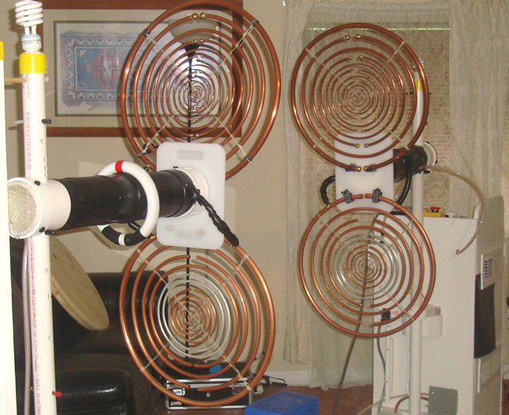

Noterete che c'è una lampada fluorescente compatta non collegata montata sopra ciascuno dei supporti verticali. Questi si accendono quando la macchina è accesa e la loro luminosità fornisce un controllo visivo su come funziona l'uscita della macchina durante il trattamento. Con la disposizione migliorata di quattro antenne, il trattamento che impiega 15 minuti, richiede ora solo 5 minuti.

Il modo in cui le due antenne aggiuntive sono collegate è importante. Quando si affaccia sull'antenna, l'estremità sinistra dell'anello inferiore esterno più esterno è collegata direttamente all'estremità sinistra dell'anello esterno dell'antenna superiore. Quindi, l'estremità destra dell'anello più esterno dell'antenna inferiore è collegata all'estremità destra dell'anello esterno dell'antenna superiore. Cioè, due connessioni per ognuna delle due nuove antenne. Come mostrato nella foto sopra, sono stati impiegati due tagliere di plastica di spessore di due centimetri (6 mm) per montare ognuna delle due antenne sull'alloggiamento della bobina di guida:

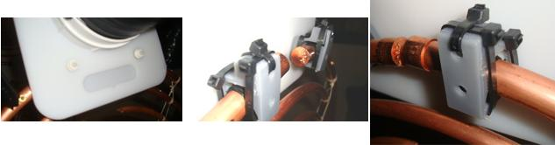

Si noterà che è stato trovato necessario utilizzare dadi e bulloni di plastica come bulloni in ottone scintillano. Inoltre, i morsetti di plastica vengono utilizzati per tenere in posizione gli anelli di fissaggio. Gli anelli di tenuta non devono toccare la scheda di plastica altrove, tranne i punti di collegamento terminali mostrati in precedenza, per cui potrebbe essere necessario inclinare le schede leggermente per farlo. Si scopre che con quattro antenne invece di due antenne riduce effettivamente la corrente prelevata dall'alimentatore per la macchina.

Un'aggiunta molto utile e importante alla macchina è un contatore per mostrare la forza del campo trasmesso. Per questo, viene utilizzato un tubo fluorescente posizionandolo tra le antenne in modo che parte del campo scaturisca. Poiché il tubo fluorescente ha una certa resistenza al campo che scorre attraverso di esso, sviluppa una differenza di tensione tra le estremità del tubo e che la differenza di tensione aumenta aumentando la forza del campo. Ciò significa che se misuriamo la differenza di tensione tra le estremità del tubo fluorescente, allora è una misura diretta della forza del campo del campo invisibile che è così utile per gli esseri umani. Nel prototipo è stato utilizzato un tubo fluorescente da 6 watt Philips da TL6W / 33 da 220 mm (8,66 pollici). Poiché il campo Lakhovsky è un campo alternato, i diodi vengono utilizzati per convertire la tensione in una tensione di corrente diretta per rendere più facile misurare. Poiché le tensioni coinvolte sono molto basse ei diodi hanno una caduta di tensione su di loro, quattro diodi germanio sono utilizzati a causa della caduta di bassa tensione nei diodi germanio. I diodi prototipo sono a bassa potenza tipo AA119, ma tutti i diodi germanio funzioneranno altrettanto bene.

Per misurare la piccola tensione si preferisce utilizzare un contatore meccanico, quindi viene utilizzato un voltmetro DC da 15 Volt. Il cosiddetto "voltmetro" è in realtà un contatore milliamper che ha una resistenza collegata in serie all'interno del contatore. Quella resistenza è stata scelta in modo che il contatore dia la sua deflessione in scala quando 15 volt viene applicato ai morsetti del contatore. Nel nostro caso la tensione sviluppata attraverso il tubo fluorescente quando rettificata dai diodi di germanio è solo 0,09 volt e pertanto la resistenza all'interno del caso di voltmetro deve essere modificata per un valore molto più basso che probabilmente è di circa 100 ohm La resistenza all'interno del 'voltmetro' viene rimossa e quindi un resistore preimpostato multi-turn di 200 Ohm come questo è collegato invece:

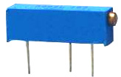

Questo tipo di resistenza variabile preimpostata è conveniente e dispone di venti giri della vite terminale per variare la resistenza tra il perno centrale e uno dei pin di estremità da zero a 200 ohm e in modo da rendere facile la selezione dell'impostazione che fornisce una scala " 15 volt "quando la tensione di ingresso è 0,09 volt. In realtà, la parte più difficile è quella di ottenere la tensione DC da 0,9 volt per l'ingresso per ottenere la corretta impostazione del resistore preimpostato. L'impostazione è così:

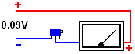

In realtà è leggermente difficile ottenere una tensione costante fino a 0,09 volt per calibrare il contatore poiché la maggior parte degli alimentatori non sono calibrati sufficientemente o abbastanza regolabili per produrre in modo affidabile tale bassa tensione. Quindi, per questa calibrazione breve metro possiamo utilizzare una singola batteria di 1,5 volt o 1,2 volt e abbassare la tensione fino a 0,09 volt utilizzando un resistore variabile collegato in questo modo:

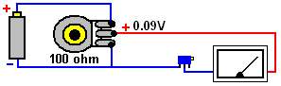

Con la resistenza variabile collegata direttamente attraverso la batteria, il dispositivo di scorrimento della resistenza variabile può essere impostato su qualsiasi tensione da zero alla tensione della batteria, quindi collegando un contatore digitale attraverso l'alimentazione al contatore consente una tensione di 0,09 volt Impostare esattamente. Poiché la resistenza è di 100 ohm, passa 10 milliamps per volt e quindi ci saranno circa 10 milliamps che scorrono attraverso la resistenza variabile, il che significa che la massima dissipazione nella resistenza non supererà i 15 milliwatts che è facilmente gestibile dalla resistenza variabile. Poiché il misuratore disegna solo 1 milliamp o meno, l'alimentazione al contatore sarà stabile in quanto il preimpostazione viene regolato.

Quando la calibrazione del contatore è stata completata, i collegamenti dei componenti sono così:

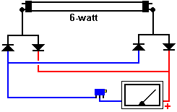

E infine, i componenti sono montati in una scatola di plastica di qualsiasi dimensione adatta e le estremità del tubo fluorescente sono isolate e lo strumento è posizionato sulla sedia di trattamento o sgabello a metà tra le due coppie di antenne:

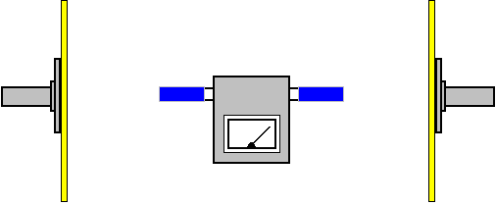

Per il trattamento, si inizia impostando l'alta tensione e quindi regolare il divario di scintilla per ottenere l'intensità del campo suggerito. Le seguenti impostazioni sono suggerimenti basati sull'esperienza del paziente molto limitata:

Trattamento generale: 3500 volt e intensità di campo 7 volt. Tumore del cervello: 3500 volt e intensità di campo 10 volt. Tumore del fegato o del pancreas: 4000 volt e intensità di campo 12 volt.

Tuttavia, è possibile che il 'voltmetro DC' che si utilizza è meno sensibile di quello che vorremmo e quindi non deviare alla regolazione a 15 volt quando alimentata con 0,09 volt. Se è così, ci sono due opzioni. Il primo è quello di ottenere un misuratore più sensibile e il secondo è quello di regolare la lettura suggerita sopra per abbinare il tuo contatore attuale. Per rendere l'aritmetica facile, aumentare la tensione di calibrazione a due volte l'originale 0,09 volt. Poi usando 0.18 volt per la calibrazione, regolare la resistenza variabile preimpostata per ottenere la completa deflessione "15 volt" sullo strumento. Ora, qui è necessario stare attenti. Il misuratore è solo metà sensibile come quello utilizzato nel prototipo e quindi dove le intensità di campo suggerite sopra indicano una deflessione di 7 volt, il contatore mostrerà solo una deflessione da 3,5 volt e la deflessione di 12 volt di cui sopra si legge solo 6- Volt sul vostro contatore meno sensibile.

Si prega di capire chiaramente che non c'è alcuna necessità di fare queste modifiche di aggiornamento poiché lo sviluppo extra è essenzialmente solo una sperimentazione e che l'apparecchiatura originale è totalmente efficace e soddisfacente.

Dieta: Ho provato molti modi per vedere come, in che condizione fisica è il migliore per utilizzare la macchina. Io non uso la mia macchina con lo stomaco vuoto. Io preferisco usare la macchina intorno a mezzogiorno, ma che sono solo io. Mi ricordo che all'inizio mi girava la testa e coccolato quando ho usato la macchina con lo stomaco vuoto. Credo che lo stesso giorno, stessa notte, quando io uso la macchina, subito dopo la sessione ha iniziato a lavorare nel corpo in modo, a mio parere il corpo utilizza un sacco di energia per iniziare il processo di guarigione. La cosa peggiore che si può fare è di mettere troppo cibo nel corpo dopo l'utilizzo della macchina. Il modo migliore per aiutare il processo guarigione è quello di ridurre l'apporto di calorie e mangiare cibo di qualità superiore.

Ecco la mia ricetta sorprendente combinazione di cibo per il giorno dopo che la macchina è stata utilizzata. Lo consiglio vivamente. E 'stato testato da anni e funziona. Sarà accelerare il processo di guarigione e contribuire a disintossicare il corpo. Questa combinazione di cibo si rivolge a tutti la necessità di tutti gli organi del corpo. Può essere consumato come l'unica fonte di cibo per 3 a 7 giorni come una dieta disintossicante. L'ho fatto una volta per 5 giorni, ed è incredibile quanto velocemente il corpo umano risponde positivamente al cibo giusto! Eccoci qui.......

In un mix Vita o in un frullatore fondere la seguente fino ad ottenere una pasta.
1. 20 mirtilli
2. 1 fetta arancia
3. 1 banana intera
4. 3 fragole
5. 1 mezza mela (rosso o verde)
6. 20 mandorle crude (o noci prime)
7. 10 uva
8. 1 fettina di cipolla
9. 2 pizzichi di cannella

Fare 10 once (0,28 litri) di cui sopra mix per un giorno. È necessario bere 80 - 120 once (2,25 a 3,4 litri) di acqua nello stesso giorno con il cibo pasta.
Mangia il tuo pasta alle seguenti tariffe:
Prima colazione: mangiare il 60% del cibo pasta
Pranzo: mangiare il 30% del cibo pasta
Cena: mangiare il 10% del cibo pasta
La pasta deve essere mangiato da solo con nient'altro al giorno dopo che la macchina è stata utilizzata. Anche se fate questo per un solo giorno dopo l'utilizzo della macchina, sarà estremamente vantaggioso.

Aprile 2017:
L'autore, sulla cui informazione e esperienza si è basato la descrizione di questa apparecchiatura di Lakhovsky, desidera condividere la sua visione, gran parte dei quali è stato acquisito dal Roger Bezanis, libro di lettura visiva e guarigione olistica, che egli ritiene un capolavoro e che Raccomanda molto. La versione tascabile della quinta edizione di questo libro può essere acquistato da Amazon in America a $48.95 più spese di spedizione, o da Amazon nel Regno Unito per £82.45 più spese di spedizione.

Dopo aver considerato ciò che il libro ha da dire, egli dice: sai cosa sei! La salute è la libertà. Dr Alex Karrel, il premio Nobel che ha mantenuto una cella cuore di pollo in vita per 34 anni, ha dichiarato: "La cellula in sé è immortale Il punto chiave è il mezzo liquido, (acqua) la cellula è in, e in cui si degenera.. Se si rinnova il medium periodicamente, e dare la cellula tutto ciò che serve per la nutrizione, poi il ritmo della vita può durare per sempre."

"Il nostro corpo è un organismo energica di materiale o di massa! L'equilibrio ideale è dove massa uguale = Uguale Energia. In ogni struttura, come ad esempio il corpo umano, quando ci sono la stessa quantità di massa ed energia presente, uno stato di salute ottimale è il risultato e l'equilibrio è raggiunto. Quando c'è una sovrabbondanza di massa o di energia, poi il corpo si ammala e può morire. Se una condizione di squilibrio persiste abbastanza a lungo, a colpo sicuro il corpo morirà.

Vi preghiamo di comprendere che gli organi del corpo sono sopraffatti, se c'è troppo Messa o troppa energia! Qualsiasi organo o organo in grado di elaborare massa o spreco di energia alla sua capacità ottimale fallirà e infine si spegne. Il cancro è una massa che non è in interfaccia, e non monitorato da, Energia! Qualsiasi rimedio salute per un cosiddetto cancro deve alla radice ristabilire il flusso di energia e di massa alla parte interessata del corpo!

Il corpo deve essere in comunicazione con se stesso ad ogni livello 100% del tempo per sopravvivere ad un livello ottimale. Tutta la vita è DIPENDONO questi fattori. Questo è dove la macchina Lakhovsky entra in un quadro più ampio. Questo è il motivo per cui la macchina Lakhovsky è stata così grande successo in passato. Perché è questa macchina stata soppressa da oltre 80 anni? La macchina Lakhovsky è in grado di avviare il flusso di energia di nuovo in qualsiasi zona interessata del corpo.

Il dolore è sempre un segno di un punto di anomalia o problema nel corpo, ma il dolore non è necessariamente ci dice la vera causa del problema. Potrei scrivere 1000 pagine su come funziona il corpo umano complesso e ancora mi sarebbe solo grattando la superficie del problema. Quindi, penso che il modo migliore per mostrare 'l'elefante nella stanza' è dicendovi quello che faccio, e lascio a voi, il lettore, per scegliere cosa fare con le informazioni che sto condividendo, con un cuore puro e basato sulla mia esperienza.

Guardo il corpo e nella mia mente c'è una mappa della posizione di ogni organo. Mi raccomando vivamente di andare online e guarda alcune immagini che mostrano l'anatomia umana in dettaglio. Il vostro successo con una macchina Lakhovsky dipende da esso. Armatevi con la comprensione di tutti gli organi in cui si trovano nel corpo! Ho speso migliaia di ore a studiare la salute umana e le cause del fallimento, e vi posso dire con certezza che non è affatto complicato come ho pensato che era all'inizio.

È necessario capire, come un operatore di macchina Lakhovsky, ciò che il fegato ed il controllo del rene nel corpo. Mi concentro solo le mie antenne di fegato, rene, cuore, colon, e la testa. Dopo di che, se non ci sono ancora segni di risultati positivi dopo 8 a 10 sedute, vorrei iniziare mira il resto del corpo dove è presente il dolore e ancora tenere il passo con il fegato o renali troppo.

Penso che sia chiaro che se uno ha un problema al colon vorrei indirizzare i due punti, lo stesso vale per il cuore e la testa, ma quando si tratta di fegato e reni si tratta di un gioco completamente diverso! Il fegato ei reni sono gli organi master nel corpo! Vediamo cosa essi controllano nel corpo e voi, il lettore, (e, eventualmente, operatore) vedrà chiaramente perché io voglio che tu sappia queste informazioni inestimabile, in modo che un giorno può salvare la vita.

Fegato:
Fegato e le emozioni sono collegati.
tosse
Tutti i malumori
Stress emotivo
Occhi pieni di lacrime
prurito della pelle
mal di testa emicrania, come tutti i mal di testa sono prodotto del fegato essere sopraffatti.

Il fegato regola:
• Pelle
• polmoni
• seni
• cavità nasali
• Colon
• Intestino
• Utero
• Bocca
• Tongue
• Gengive
• Tutti gli organi cavi

Reni:
I reni regolano:
• Acido urico
• Acido lattico
• la produzione di urina e la rimozione
• Distribuzione Mucoso
• Il flusso di sangue, cioè la pressione sanguigna
• Il cuore
• Le orecchie
• Unghie
• Capelli
• La maggior parte dei gruppi muscolari
• Sistema riproduttivo
• Il cuoio capelluto
• Fluido degli occhi
• Fluido al colon
• acque reflue provenienti dalla colon
• acque reflue dal fegato
• L'acqua distribuita al fegato
• La maggior parte delle articolazioni (ad eccezione della regione della spalla fino al gomito destro)
• pancreas
• Sistema linfatico
• Tutti gli organi non-cavi

Il rene regola la maggior parte del lato sinistro del corpo, e il fegato regola il lato destro del corpo, in modo da Armati di queste informazioni il corpo racconta la sua storia. Se il problema è sul lato sinistro del corpo che si concentrerebbero sui reni come la radice del problema. Se il reclamo si trova sul lato destro del corpo, so subito che qualcosa è "pesce" con il fegato.

Ciò significa che un cancro (solo una parola male per la massa tossica) che si presenta sul lato esterno (o all'interno di qualsiasi organo questo include il melanoma) è un problema di fegato! Manipolazione eventuali problemi come "il cancro superficie" come un problema al fegato, risolve sempre il problema. D'altra parte "il cancro del tessuto profondo" è fondamentalmente un problema ai reni. Se si affronta ogni problema in modo corretto con la macchina Lakhovsky, allora i risultati saranno eccellente ogni volta!

RICORDA CHE IL TUO CORPO NON MENTE MAI. FIDUCIA I SUOI SEGNALI E SARETE PIÙ SANO.

Il morbo di Alzheimer
A http://emediapress.com/2016/12/18/mit-reverses-alzheimers-with-40hz-blinking-lights/, a metà strada in basso nella pagina c'è una registrazione, che quando ascolto con le cuffie, si ritiene di invertire Il morbo di Alzheimer. La registrazione viene eseguito per 30 minuti e si usano le cuffie è essenziale come l'ingresso audio per l'orecchio sinistro è diversa da quella di ingresso audio per l'orecchio destro. O se non la registrazione è efficace, non ho modo di sapere, ma non ho motivo di dubitare della domanda. Si raccomanda inoltre che il supplemento lecitina e il supplemento MSM, sia prese ogni giorno possono anche contrastare l'insorgenza di Alzheimer (un possibile fornitore è www.ZipVit.co.uk).

La Situazione Mondiale.
Il compianto Dr. Hans Rosen ha fatto una eccezionale presentazione sulla popolazione mondiale, mondiale della sanità e reddito mondiale. Spanning un periodo da 10.000 anni aC al 2100, ha fatto molte persone consapevoli della situazione attuale e ha sottolineato estrema mancanza di conoscenze in materia della persona media. Egli fa notare che il tasso di natalità critico è ormai circa 2,2 figli per famiglia in contrasto con i 5 figli per famiglia media che hanno causato la crescita della popolazione mondiale. A questo punto nel tempo, ci sono circa 2 miliardi di bambini nel mondo, ma quel numero si è stabilizzato fuori e ora è più o meno costante. Sì, la popolazione complessiva passerà da circa 7 miliardi a circa 11 miliardi a causa della attuale invecchiamento della popolazione, come è normale.

Hans sottolinea anche la situazione finanziaria per le persone in generale. Egli usa il dollaro americano come unità di confronto e afferma che i più ricchi miliardo di persone guadagnano circa $ 100 al giorno e più povere miliardo di persone vivono in condizioni di estrema povertà, guadagnando circa 1 $ al giorno. Le persone in condizioni di estrema povertà non possono essere sicuri del loro prossimo pasto, e la maggior parte non hanno acqua potabile, servizi sanitari, l'elettricità o l'istruzione. Mettere quei livelli di reddito in quantità annuali, la più ricca un miliardo di persone ricevono US $ 36.500 (o più) all'anno e più povere un miliardo di persone guadagnano appena $ 500 (o meno) all'anno. È altamente probabile che non si rendeva conto di come molto benestante si sta rispetto a più di un miliardo di altre persone.

Nel suo libro "Fare del bene, meglio" (disponibile gratuitamente da http://audiobookle.com/), William MacAskill ridimensiona la nozione generale che "io non posso fare nulla circa la situazione mondiale - io sono solo una persona". Se si vive in condizioni di estrema povertà, allora questo è probabilmente vero, ma se sei una delle più ricche di un miliardo, che poi non è così vero. Se si dovesse donare solo il dieci per cento del suo reddito su base regolare, allora si potrebbe fare una grande differenza per le persone il cui reddito è solo l'uno per cento del suo reddito. Anche un livello inferiore di donazione regolare fa una grande differenza, e che differenza principale è causata da lei personalmente.

William esamina i fatti e sottolinea una serie di cose che sono sconcertanti, come ad esempio il fatto che la donazione di un buon carità non è così efficace come donare ai migliori beneficenza, cioè quegli enti di beneficenza il cui lavoro produce i migliori risultati come dimostrano successivo esame, indipendente. Alcuni di questi enti di beneficenza sono mostrati qui:
https://www.thelifeyoucansave.org/Top-Charities?utm_source=top-icon&utm_campaign=homepage&utm_medium=all

La povertà estrema è autosufficiente come persone intrappolate in quella situazione vivere in tali condizioni precarie che hanno famiglie numerose perché la maggior parte dei loro figli moriranno come i bambini, molti prima dei cinque anni. In effetti, circa 2000 bambini poveri muoiono ogni giorno, e vi lascio a considerare il livello di infelicità che è causato da quelle morti di famiglia. donazioni regolari da voi (e da me) non consentono di spostare queste persone in modo permanente dalla povertà estrema. In realtà è 100 volte più efficace di donare a quelle persone più povere rispetto a donare ai bisognosi nel proprio paese avanzato, dove i più bisognosi sarebbero considerati 'ricchi' dalla gente nei più poveri un miliardo. Tu ed io siamo molto ricchi in confronto a quelle persone ed è una domanda interessante a chiedere che cosa era che abbiamo personalmente fatto di nascere in una situazione così ricco.

È molto interessante notare le attività benefiche che hanno dimostrato di essere il più efficace. Uno si chiama Give Directly e dà una somma in contanti di $ 1000 per una famiglia, lasciando ai membri della famiglia di utilizzare in modo più efficace per la famiglia. Questa tecnica è molto efficace come la famiglia è in grande bisogno e sicuramente non sprecare la risorsa, ma invece si compra ciò che li aiuterà più in futuro.

Un altro carità efficace, più sorprendentemente, fa trasmissioni radiofoniche. Questo è il gruppo di Development Media International e educa i più poveri in materia di salute e di igiene. Si potrebbe pensare che facendo che non è necessaria, ma le persone più povere non si conoscono anche le cose più elementari, come lavarsi le mani prima di un pasto.

La carità di Evidence Action funziona sulla fornitura di acqua potabile e la lotta contro i vermi intestinali che causano la malattia che può uccidere e che se non è troppo grave, previene bambini frequentano la scuola..

La Against Malaria Foundation fornisce zanzariere impregnate di insetticida, per andare in giro letti. Queste reti sono molto economici e sono efficaci. William MacAskill preferisce che donare alla ricerca sul cancro come sempre più persone muoiono di cancro che morire di malaria, ma che in realtà mi lascia perplesso come molto a buon mercato e ben collaudato trattamento argento colloidale sia in grado di curare il cancro e la malaria. È un caso che la gente Cancer Research semplicemente non sanno su di esso, o è il caso che vogliono solo essere pagato per fare ricerca?

Patrick Kelly
http://www.free-energy-info.tuks.nl
http://www.free-energy-info.com
http://www.free-energy-info.co.uk
http://www.free-energy-devices.com

